Вариант № 1

**1.**Найдите значение выражения 2,7 плюс 1,32:1,2.

**2.**В доме, в котором живёт Петя, один подъезд. На каждом этаже по шесть квартир. Петя живёт в квартире № 49. На каком этаже живёт Петя?

**3.**Установите соответствие между величинами и их возможными значениями: к каждому элементу первого столбца подберите соответствующий элемент из второго столбца.

ВЕЛИЧИНЫ

А) время обращения Земли вокруг Солнца

Б) длительность односерийного фильма

В) длительность звучания одной песни

Г) продолжительность вспышки фотоаппарата

ВОЗМОЖНЫЕ ЗНАЧЕНИЯ

1) 3,5 минуты

2) 105 минут

3) 365 суток

4) 0,1 секунды

В таблице под каждой буквой, соответствующей величине, укажите номер её возможного значения.

|  |  |  |  |
| --- | --- | --- | --- |
| A | Б | В | Г |
|  |  |  |  |

**4.**На рисунке жирными точками показана цена платины, установленная Центробанком РФ во все рабочие дни с 1 по 27 октября 2010 года. По горизонтали указываются числа месяца, по вертикали — цена платины в рублях за грамм. Для наглядности жирные точки на рисунке соединены линией. Определите по рисунку наибольшую цену платины в период с 1 по 13 октября. Ответ дайте в рублях за грамм.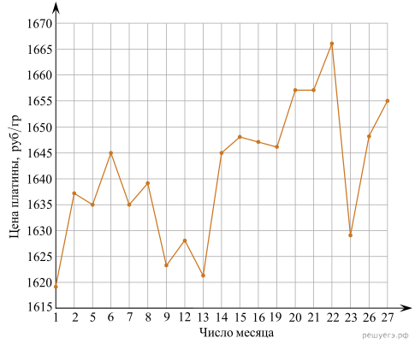

**5.**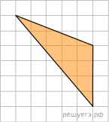

Найдите площадь треугольника, изображенного на клетчатой бумаге с размером клетки 1 см \times 1 см (см. рис.). Ответ дайте в квадратных сантиметрах.

**6.**Призёрами городской олимпиады по математике стали 48 учащихся, что составило 12% от числа участников. Сколько человек участвовало в олимпиаде?

**7.**

Найдите значение выражения 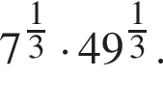

**8.**Зная длину своего шага, человек может приближённо подсчитать пройденное им расстояние s по формуле s = nl , где *n* — число шагов, *l* — длина шага. Какое расстояние прошёл человек, если l=50 см, n=1100 ? Ответ выразите в километрах.

**9.**Найдите корень уравнения: 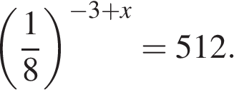

**10.**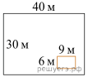Дачный участок имеет форму прямоугольника, стороны которого равны 40 м и 30 м. Размеры дома, расположенного на участке и также имеющего форму прямоугольника, — 9 м × 6 м. Найдите площадь оставшейся части участка. Ответ дайте в квадратных метрах.

**11.**По отзывам покупателей Василий Васильевич оценил надёжность двух интернет-магазинов. Вероятность того, что нужный товар доставят из магазина А, равна 0,8. Вероятность того, что этот товар доставят из магазина Б, равна 0,88. Василий Васильевич заказал товар сразу в обоих магазинах. Считая, что интернет-магазины работают независимо друг от друга, найдите вероятность того, что ни один магазин не доставит товар.

**12.**Строительный подрядчик планирует купить 20 тонн облицовочного кирпича у одного из трех поставщиков. Вес одного кирпича 5 кг. Цены и условия доставки приведены в таблице. Во сколько рублей обойдется наиболее дешевый вариант покупки?

|  |  |  |  |
| --- | --- | --- | --- |
| **Поставщик** | **Цена кирпича (руб. за шт)** | **Стоимость доставки (руб.)** | **Специальные условия** |
| *А* | 51 | 9000 | Нет |
| *Б* | 52 | 8500 | Доставка бесплатная, если сумма заказа превышает 200 000 руб., |
| *В* | 55 | 6000 | Доставка со скидкой 50%, если сумма заказа превышает 250 000 руб. |

**13.**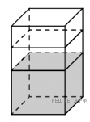

В бак, имеющий форму правильной четырёхугольной призмы со стороной основания, равной 60 см, налита жидкость. Чтобы измерить объём детали сложной формы, её полностью погружают в эту жидкость. Найдите объём детали, если после её погружения уровень жидкости в баке поднялся на 10 см. Ответ дайте в кубических сантиметрах.

**14.**Установите соответствие между графиками линейных функций и графиками их производных.

ГРАФИКИ ФУНКЦИЙ ГРАФИКИ ПРОИЗВОДНЫХ

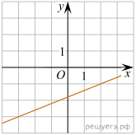 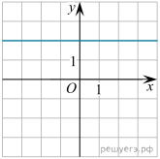

А) 1)

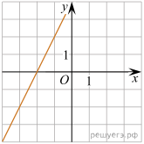 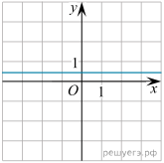

Б) 2)

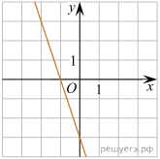 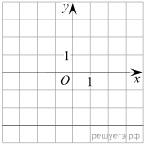

В) 3)

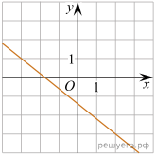 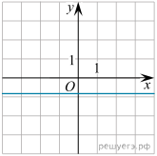 Г) 4)

**15.**Найдите вписанный угол, опирающийся на дугу, длина которой равна  дробь: числитель: 17, знаменатель: 36 конец дроби  длины окружности. Ответ дайте в градусах.

**16.**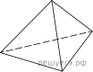Стороны основания правильной треугольной пирамиды равны 6, а боковые рёбра равны 5. Найдите площадь боковой поверхности этой пирамиды.

**17.**На прямой отмечены точки *K*, *L*, *M* и *N*.

https://mathb-ege.sdamgia.ru/get_file?id=108936&png=1

Установите соответствие между указанными точками и числами из правого столбца, которые им соответствуют.

ЧИСЛА ОТРЕЗКИ

А) *K* 1)  логарифм по основанию (5) 7

Б) *L* 2)  дробь: числитель: 17, знаменатель: 6 конец дроби 

В) *M* 3) 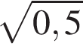

Г) *N* 4) 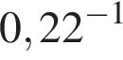

Впишите в приведённую в ответе таблицу под каждой буквой соответствующую цифру.

|  |  |  |  |
| --- | --- | --- | --- |
| А | Б | В | Г |
|  |  |  |  |

**18.**В доме Мити больше этажей, чем в доме Маши, в доме Лены меньше этажей, чем в доме Маши, а в доме Толи больше этажей, чем в Ленином доме. Выберите утверждения, которые верны при указанных условиях.

1) Дом Лены самый малоэтажный среди перечисленных четырёх.

2) В доме Маши меньше этажей, чем в доме Лены.

3) В Митином доме больше этажей, чем в Ленином.

4) Среди этих четырёх домов есть три с одинаковым количеством этажей.

В ответе запишите номера выбранных утверждений без пробелов, запятых и других дополнительных символов.

**19.**Найдите трёхзначное натуральное число, большее 500, которое при делении и на 3, и на 4, и на 5 даёт в остатке 2 и в записи которого использованы только две различные цифры. В ответе укажите какое-нибудь одно такое число.

**20.**Первая труба пропускает на 4 литра воды в минуту меньше, чем вторая. Сколько литров воды в минуту пропускает вторая труба, если резервуар объемом 96 литров она заполняет на 4 минуты быстрее, чем первая труба?

**21.**Двенадцать столбов соединены между собой проводами так, что от каждого столба отходит ровно четыре провода. Сколько всего проводов протянуто между этими двенадцатью столбами?

Вариант № 2

**1.**Найдите значение выражения 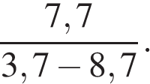

**2.**В пачке 250 листов бумаги формата А4. За неделю в офисе расходуется 700 листов. Какого наименьшего количества пачек бумаги хватит на 8 недель?

**3.**Установите соответствие между величинами и их возможными значениями: к каждому элементу первого столбца подберите соответствующий элемент из второго столбца.

ВЕЛИЧИНЫ ЗНАЧЕНИЯ

А) длительность полнометражного мультипликационного фильма 1) 4 минуты

Б) время одного оборота Марса вокруг Солнца 2) 90 минут

В) длительность звучания одной песни 3) 687 суток

Г) продолжительность вспышки фотоаппарата 4) 0,2 секунды

Запишите в ответ цифры, расположив их в порядке, соответствующем буквам:

|  |  |  |  |
| --- | --- | --- | --- |
| A | Б | В | Г |
|  |  |  |  |

**4.**В соревнованиях по метанию молота участники показали следующие результаты.

|  |  |  |  |  |  |  |
| --- | --- | --- | --- | --- | --- | --- |
| **Спортсмен** | **Результат попытки, м** | | | | | |
| I | II | III | IV | V | VI |
| Кузнецов | 54,5 | 53 | 55,5 | 53,5 | 54,5 | 55 |
| Летов | 55 | 56 | 54,5 | 55,5 | 56 | 54,5 |
| Минаков | 54 | 53 | 53,5 | 54 | 52,5 | 51,5 |
| Терпилов | 54,5 | 54 | 53 | 55 | 51,5 | 49 |

Места распределяются по результатам лучшей попытки каждого спортсмена: чем дальше он метнул молот, тем лучше. Каков результат лучшей попытки (в метрах) спортсмена, занявшего третье место?

**5.**На рисунке изображён план местности (шаг сетки плана соответствует расстоянию 1 км на местности). Оцените, скольким квадратным километрам равна площадь озера Полисто, изображённого на плане. Ответ округлите до целого числа.

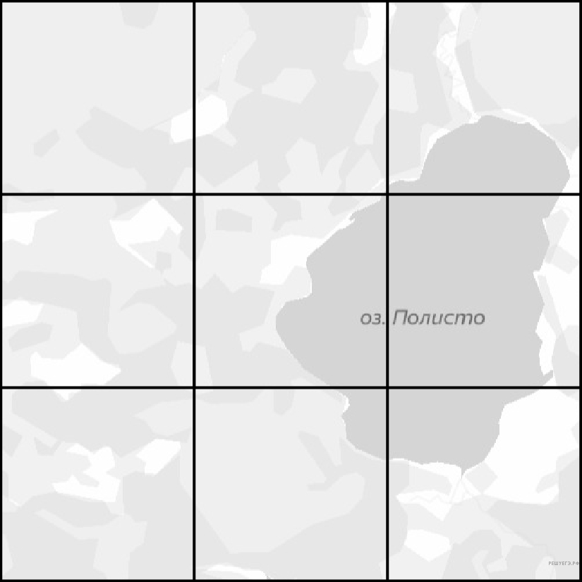

**6.**Держатели дисконтной карты книжного магазина получают при покупке скидку 5%. Книга стоит 280 рублей. Сколько рублей заплатит держатель дисконтной карты за эту книгу?

**7.**Найдите значение выражения 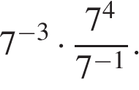

**8.**Ускорение тела (в м / с2) при равномерном движении по окружности можно вычислить по формуле *a* = ω2*R*, где ω — угловая скорость вращения (в с−1), а *R* — радиус окружности (в метрах). Пользуясь этой формулой, найдите a (в м /с2), если *R* = 4 м и ω = 7 с−1.

**9.**Найдите корень уравнения 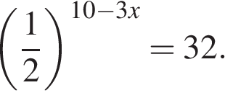

**10.**Рыболовное хозяйство строит бассейн для разведения рыбы. Бассейн имеет форму прямоугольника со сторонами 4 м и 12 м. В центре бассейна находится техническая постройка, которая имеет форму прямоугольника со сторонами 2 м и 3 м. Найдите площадь оставшейся части бассейна.

**11.**Научная конференция проводится в 4 дня. Всего запланировано 60 докладов: первые два дня — по 12 докладов, остальные распределены поровну между третьим и четвёртым днями. Порядок докладов определяется жеребьёвкой. Какова вероятность, что доклад профессора М. окажется запланированным на последний день конференции?

**12.**При строительстве дома фирма использует один из типов фундамента: бетонный или пеноблочный. Для фундамента из пеноблоков необходимо 2 кубометра пеноблоков и 4 мешка цемента. Для бетонного фундамента необходимо 2 тонны щебня и 20 мешков цемента. Кубометр пеноблоков стоит 2800 рублей, щебень стоит 700 рублей за тонну, а мешок цемента стоит 290 рублей. Сколько рублей будет стоить материал для фундамента, если выбрать наиболее дешёвый вариант?

**13.**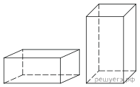

Даны две коробки, имеющие форму правильной четырёхугольной призмы, стоящей на основании. Первая коробка в четыре с половиной раза ниже второй, а вторая втрое у́же первой. Во сколько раз объём первой коробки больше объёма второй?

**14.**На рисунке изображён график функции *y = f*(*x*) . Точки *a*, *b*, *c*, *d* и *e* задают на оси *Ox* интервалы. Пользуясь графиком, поставьте в соответствие каждому интервалу характеристику функции или её производной.

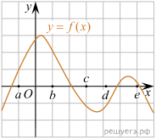

ИНТЕРВАЛЫ ВРЕМЕНИ

А) (*a*; *b*)

Б) (*b*; *c*)

В) (*c*; *d*)

Г) (*d*; *e*)

ХАРАКТЕРИСТИКИ

1) Значение производной функции отрицательно в каждой точке интервала, а функция принимает как положительные, так и отрицательные значения.

2) Значение функции отрицательно в каждой точке интервала.

3) Функция и её производная принимают как положительные, так и отрицательные значения.

4) Значение функции положительно в каждой точке интервала

Запишите в ответ цифры, расположив их в порядке, соответствующем буквам:

|  |  |  |  |
| --- | --- | --- | --- |
| *А* | *Б* | *В* | *Г* |
|  |  |  |  |

**15.**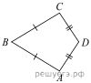В выпуклом четырёхугольнике *ABCD* известно, что *AB = BC*, *AD = CD*, ∠*B* = 32°, ∠*D* = 94°. Найдите угол *A*. Ответ дайте в градусах.

**16.**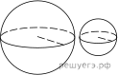

Даны два шара с радиусами 4 и 1. Во сколько раз объём большего шара больше объёма меньшего?

**17.**Проставьте в соответствие каждому неравенству множество его решений.

НЕРАВЕНСТВА

А) 2 в степени x \geqslant2

Б) 0,5 в степени x \geqslant2

В) 0,5 в степени x меньше или равно 2

Г) 2 в степени x \leqslant2

РЕШЕНИЯ

1) ( минус принадлежит fty; минус 1]

2) ( минус принадлежит fty;1]

3) [1; плюс принадлежит fty)

4) [ минус 1; плюс принадлежит fty)

Запишите в ответ цифры, расположив их в порядке, соответствующем буквам:

|  |  |  |  |
| --- | --- | --- | --- |
| A | Б | В | Г |
|  |  |  |  |

**18.**Пять наиболее длинных рек России (учитывается наибольшая длина с притоками) — это Амур, Енисей, Иртыш, Лена и Обь. При этом Лена длиннее Енисея, но короче Оби, Амур длиннее и Лены и Иртыша. Выберите утверждения, которые следуют из приведённых данных.

1) Амур — первая или вторая по длине река

2) Енисей — вторая или третья река по длине

3) Лена длиннее Иртыша

4) Амур длиннее Оби

В ответе укажите номер выбранного утверждения.

**19.**Найдите четырёхзначное число, большее 7000, но меньшее 9000, которое делится на 50 и каждая следующая цифра которого меньше предыдущей. В ответе укажите какое-нибудь одно такое число.

**20.**Бизнесмен Коржов получил в 2000 году прибыль в размере 1 400 000 рублей. Каждый следующий год его прибыль увеличивалась на 20% по сравнению с предыдущим годом. Сколько рублей составила прибыль Коржова за 2004 год?

**21.**Улитка за день заползает вверх по дереву на 3 м, а за ночь сползает на 2 м. Высота дерева 10 м. За сколько дней улитка доползёт до вершины дерева, начав путь от его основания?

Вариант № 3

**1.**Найдите значение выражения 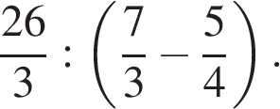

**2.**В летнем лагере на каждого участника полагается 40 г сахара в день. В лагере 181 человек. Сколько килограммовых упаковок сахара понадобится на весь лагерь на 5 дней?

**3.**Установите соответствие между величинами и их возможными значениями: к каждому элементу первого столбца подберите соответствующий элемент из второго столбца.

ВЕЛИЧИНЫ

А) масса мобильного телефона

Б) масса одной ягоды клубники

В) масса взрослого слона

Г) масса курицы

ЗНАЧЕНИЯ

1) 12,5 г

2) 4 т

3) 3 кг

4) 100 г

Запишите в ответ цифры, расположив их в порядке, соответствующем буквам:

|  |  |  |  |
| --- | --- | --- | --- |
| A | Б | В | Г |
|  |  |  |  |

**4.**На рисунке жирными точками показано суточное количество осадков, выпадавших в Мурманске с 7 по 22 ноября 1995 года. По горизонтали указываются числа месяца, по вертикали — количество осадков, выпавших в соответствующий день, в миллиметрах. Для наглядности жирные точки на рисунке соединены линиями. Определите по рисунку, какое наибольшее количество осадков в сутки выпадало в указанный период. Ответ дайте в миллиметрах.

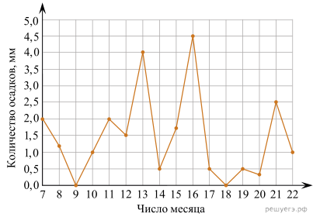

**5.**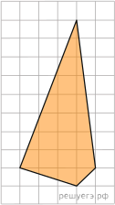Найдите площадь четырехугольника, изображенного на клетчатой бумаге с размером клетки 1 см \times 1 см (см. рис.). Ответ дайте в квадратных сантиметрах.

**6.**

В сентябре 1 кг картофеля стоил 20 рублей. В октябре картофель подорожал на 15%. Сколько рублей стоил 1 кг картофеля после подорожания в октябре?

**7.**Найдите значение выражения 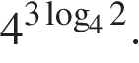

**8.**Площадь треугольника можно вычислить по формуле 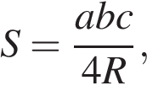 где *a*, *b* и *c* — стороны треугольника, а R — радиус окружности, описанной около этого треугольника. Пользуясь этой формулой, найдите площадь S, если *a* = 11, *b* = 13, *c* = 20 и 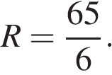

**9.**Решите уравнение 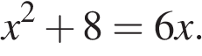 Если уравнение имеет более одного корня, в ответе укажите больший из них.

**10.**

От столба высотой 12 м к дому натянут провод, который крепится на высоте 4 м от земли (см. рис.). Расстояние от дома до столба 15 м. Найдите длину провода. Ответ дайте в метрах.

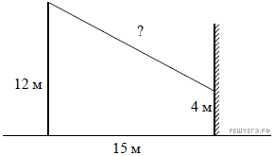

**11.**Из множества натуральных чисел от 25 до 39 наудачу выбирают одно число. Какова вероятность того, что оно делится на 5?

**12.**В первом банке один доллар США можно купить за 65,1 рублей. Во втором банке 160 долларов— за 10 400 рублей. В третьем банке 60 долларов стоят 3894 рубля. Какую наименьшую сумму (в рублях) придется заплатить за 140 долларов США?

**13.**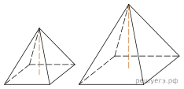Даны две правильные четырёхугольные пирамиды. Объём первой пирамиды равен 9. У второй пирамиды высота в 1,5 раза больше, а сторона основания в 2 раза больше, чем у первой. Найдите объём второй пирамиды.

**14.**На графике изображена зависимость скорости движения рейсового автобуса от времени. На вертикальной оси отмечена скорость автобуса в км/ч, на горизонтальной — время в минутах, прошедшее с начала движения автобуса.

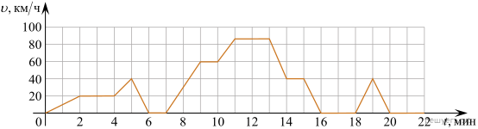

Пользуясь графиком, поставьте в соответствие каждому интервалу времени характеристику движения автомобиля на этом интервале.

ИНТЕРВАЛЫ ВРЕМЕНИ

А) 4−8 мин.

Б) 8−12 мин.

В) 12−16 мин.

Г) 16−20 мин.

ХАРАКТЕРИСТИКИ ДВИЖЕНИЯ

1) автобус не увеличивал скорость на всем интервале

2) автобус ни разу не сбрасывал скорость

3) была остановка длительностью 2 минуты

4) скорость не больше 40 км/ч на всём интервале, также была остановка длительностью ровно 1 минута

Запишите в ответ цифры, расположив их в порядке, соответствующем буквам:

|  |  |  |  |
| --- | --- | --- | --- |
| А | Б | В | Г |
|  |  |  |  |

**15.**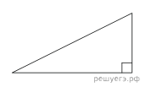Найдите площадь прямоугольного треугольника, если его гипотенуза равна 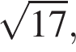 а один из катетов равен 1.

**16.**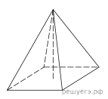

Найдите объём правильной четырёхугольной пирамиды, сторона основания которой равна 6, а боковое ребро равно 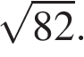

**17.**Каждому из четырёх чисел в левом столбце соответствует отрезок, которому оно принадлежит. Установите соответствие между числами и отрезками из правого столбца.

ВЕЛИЧИНЫ

А)  логарифм по основанию 5 20

Б)  дробь: числитель: 29, знаменатель: 13 конец дроби 

В) 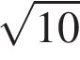

Г) 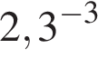

ЗНАЧЕНИЯ

1) [0; 1]

2) [1; 2]

3) [2; 3]

4) [3; 4]

Впишите в приведённую в ответе таблицу под каждой буквой соответствующий решению номер.

|  |  |  |  |
| --- | --- | --- | --- |
| А | Б | В | Г |
|  |  |  |  |

**18.**В фирме работает 60 сотрудников, из них 50 человек знают английский язык, а 15 — французский. Выберите утверждения, которые верны при указанных условиях.

1) Если сотрудник этой фирмы знает английский язык, то он знает и французский.

2) Хотя бы три сотрудника этой фирмы знают и английский, и французский языки.

3) Не более 15 сотрудников этой фирмы знают и английский, и французский языки.

4) В этой фирме нет ни одного человека, знающего и английский, и французский языки.

В ответе запишите номера выбранных утверждений без пробелов, запятых и других дополнительных символов.

**19.**Найдите пятизначное число, кратное 15, соседние цифры которого отличаются на 3. В ответе укажите какое-нибудь одно такое число.

**20.**Из одной точки круговой трассы, длина которой равна 14 км, одновременно в одном направлении стартовали два автомобиля. Скорость первого автомобиля равна 80 км/ч, и через 40 минут после старта он опережал второй автомобиль на один круг. Найдите скорость второго автомобиля. Ответ дайте в км/ч.

**21.**Саша пригласил Петю в гости, сказав, что живёт в седьмом подъезде в квартире № 462, а этаж сказать забыл. Подойдя к дому, Петя обнаружил, что дом семиэтажный. На каком этаже живёт Саша? (На всех этажах число квартир одинаково, нумерация квартир в доме начинается с единицы.)

Вариант № 4

**1.**Найдите значение выражения: 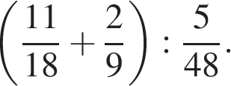

**2.**Для приготовления вишневого варенья на 1 кг вишни нужно 1,5 кг сахара. Сколько килограммовых упаковок сахара нужно купить, чтобы сварить варенье из 27 кг вишни?

**3.**Установите соответствие между величинами и их возможными значениями: к каждому элементу первого столбца подберите соответствующий элемент из второго столбца.

ВЕЛИЧИНЫ

А) площадь города Санкт-Петербург

Б) площадь ладони взрослого человека

В) площадь поверхности тумбочки

Г) площадь баскетбольной площадки

ВОЗМОЖНЫЕ ЗНАЧЕНИЯ

1) 364 кв. м

2) 100 кв. см

3) 1399 кв. км

4) 0,2 кв. м

В таблице под каждой буквой, соответствующей величине, укажите номер её возможного значения.

|  |  |  |  |
| --- | --- | --- | --- |
| A | Б | В | Г |
|  |  |  |  |

**4.**На рисунке жирными точками показана цена золота, установленная Центробанком РФ во все рабочие дни в октябре 2009 года. По горизонтали указываются числа месяца, по вертикали — цена золота в рублях за грамм. Для наглядности жирные точки на рисунке соединены линией. Определите по рисунку, сколько рабочих дней за указанный период цена золота была ровно 1010 рублей за грамм.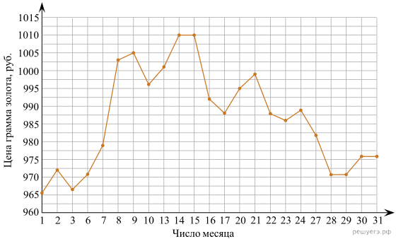

**5.**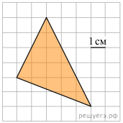Найдите площадь треугольника, изображенного на клетчатой бумаге с размером клетки 1см×1см. Ответ дайте в квадратных сантиметрах.

**6.**В школе мальчики составляют 54% числа всех учащихся. Сколько в этой школе мальчиков, если их на 28 человек больше, чем девочек?

**7.**Найдите значение выражения 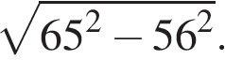

**8.**Энергия заряженного конденсатора *W* (в Дж) вычисляется по формуле 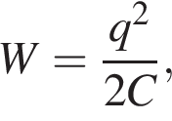где *C* — ёмкость конденсатора (в Ф), а *q* — заряд на одной обкладке конденсатора (в Кл). Найдите *W* (в Дж), если 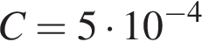 Ф и *q* = 0,07 Кл.

**9.**Найдите корень уравнения 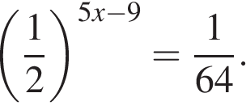

**10.**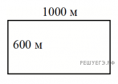

Участок земли под строительство санатория имеет форму прямоугольника, стороны которого равны 1000 м и 600 м. Одна из больших сторон участка идёт вдоль моря, а три остальные стороны нужно огородить забором. Найдите длину этого забора. Ответ дайте в метрах.

**11.**Вероятность того, что стекло мобильного телефона разобьётся при падении на твёрдую поверхность, равна 0,85. Найдите вероятность того, что при падении на твёрдую поверхность стекло мобильного телефона не разобьётся

**12.**Клиент хочет арендовать автомобиль на сутки для поездки протяжённостью 700 км. В таблице приведены характеристики трёх автомобилей и стоимость их аренды.

|  |  |  |  |
| --- | --- | --- | --- |
| **Автомобиль** | **Топливо** | **Расход топлива (л на 100 км)** | **Арендная плата (руб. за 1 сутки)** |
| А | дизельное | 5 | 4200 |
| Б | бензин | 11 | 2700 |
| В | газ | 16 | 3000 |

Помимо аренды, клиент обязан оплатить топливо для автомобиля на всю поездку. Цена дизельного топлива — 30 рублей за литр, бензина — 35 рублей за литр, газа — 20 рублей за литр. Сколько рублей заплатит клиент за аренду и топливо, если выберет самый дешёвый вариант?

**13.**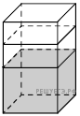

В бак, имеющий форму правильной четырёхугольной призмы, налито 5 л воды. После полного погружения в воду детали уровень воды в баке увеличился в 2 раза. Найдите объём детали. Ответ дайте в кубических сантиметрах, зная, что в одном литре 1000 кубических сантиметров.

**14.**На рисунке точками показаны объёмы месячных продаж холодильников в магазине бытовой техники. По горизонтали указываются месяцы, по вертикали - количество проданных холодильников. Для наглядности точки соединены линией.

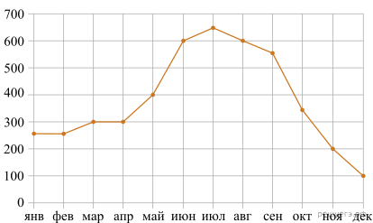

Пользуясь рисунком, поставьте в соответствие каждому из указанных периодов времени характеристику продаж холодильников.

ПЕРИОДЫ ВРЕМЕНИ

А) январь-март

Б) апрель-июнь

В) июль-сентябрь

Г) октябрь-декабрь

ХАРАКТЕРИСТИКИ

1) Было продано меньше всего холодильников

2) Рост объёма продаж был наибольшим

3) Было продано около 800 холодильников

4) Объём продаж падал на одно и то же число холодильников в месяц

В таблице под каждой буквой укажите соответствующий номер.

|  |  |  |  |
| --- | --- | --- | --- |
| *А* | *Б* | *В* | *Г* |
|  |  |  |  |

**15.**В параллелограмме *ABCD* диагонали являются биссектрисами его углов, *AB* = 25, *AC* = 48. Найдите *BD*.

**16.**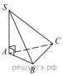

В основании пирамиды *SABC* лежит правильный треугольник *ABC* со стороной 6, а боковое ребро *SA* перпендикулярно основанию и равно 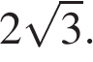 Найдите объём пирамиды *SABC*.

**17.**Каждому из четырёх неравенств в левом столбце соответствует одно из решений в правом столбце. Установите соответствие между неравенствами и их решениями.

НЕРАВЕНСТВА

А) 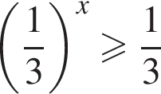

Б) 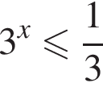

В) 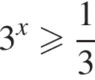

Г) 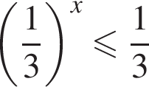

РЕШЕНИЯ

1) x\leqslant минус 1

2) x\leqslant1

3) x\geqslant1

4) x\geqslant минус 1

Запишите в ответ цифры, расположив их в порядке, соответствующем буквам:

|  |  |  |  |
| --- | --- | --- | --- |
| А | Б | В | Г |
|  |  |  |  |

**18.**В фирме работает 50 сотрудников, из них 40 человек знают английский язык, а 20 — немецкий. Выберите утверждения, которые верны при указанных условиях.

1) В этой фирме хотя бы три сотрудника знают и английский, и немецкий языки.

2) В этой фирме нет ни одного сотрудника, знающего и английский, и немецкий языки.

3) Если сотрудник этой фирмы знает английский язык, то он знает и немецкий.

4) Не более 20 сотрудников этой фирмы знают и английский, и немецкий языки.

В ответе запишите номера выбранных утверждений без пробелов, запятых и других дополнительных символов.

**19.**Приведите пример четырёхзначного числа, кратного 12, произведение цифр которого больше 25, но меньше 30. В ответе укажите ровно одно такое число.

**20.**Игорь и Паша красят забор за 9 часов. Паша и Володя красят этот же забор за 12 часов, а Володя и Игорь — за 18 часов. За сколько часов мальчики покрасят забор, работая втроем?

**21.**Про натуральные числа *A*, *B* и *С* известно, что каждое из них больше 5, но меньше 9. Загадали натуральное число, затем его умножили на *A*, потом прибавили к полученному произведению *B* и вычли *С*. Получилось 249. Какое число было загадано?

Вариант № 5

**1.**Вычислите 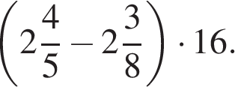

**2.**В среднем за день во время конференции расходуется 80 пакетиков чая. Конференция длится 4 дня. В пачке чая 100 пакетиков. Какого наименьшего количества пачек чая хватит на все дни конференции?

**3.**Установите соответствие между величинами и их возможными значениями: к каждому элементу первого столбца подберите соответствующий элемент из второго столбца.

ВЕЛИЧИНЫ

А) объём банки кетчупа

Б) объём воды в озере Мичиган

В) объём спальной комнаты

Г) объём картонной коробки из-под телевизора

ВОЗМОЖНЫЕ ЗНАЧЕНИЯ

1) 45 м3

2) 0,4 л

3) 94 л

4) 4918 км3

Запишите в ответ цифры, расположив их в порядке, соответствующем буквам:

|  |  |  |  |
| --- | --- | --- | --- |
| A | Б | В | Г |
|  |  |  |  |

**4.**На рисунке изображён график значений атмосферного давления в некотором городе за три дня. По горизонтали указаны дни недели, по вертикали — значения атмосферного давления в миллиметрах ртутного столба. Укажите наименьшее значение атмосферного давления во вторник (в мм рт. ст.).

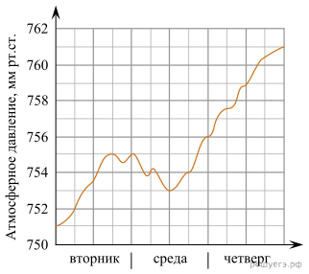

**5.**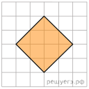План местности разбит на клетки. Каждая клетка обозначает квадрат 1м × 1м. Найдите площадь участка, выделенного на плане. Ответ дайте в квадратных метрах.

**6.**Цена на электрический чайник была повышена на 25% и составила 2625 рублей. Сколько рублей стоил чайник до повышения цены?

**7.**Найдите значение выражения 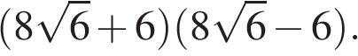

**8.**Если p_1, p_2 и p_3 — простые числа, то сумма всех делителей числа p_1 умножить на p_2 умножить на p_3 равна (p_1 плюс 1)(p_2 плюс 1)(p_3 плюс 1). Найдите сумму делителей числа 114.

**9.**Найдите корень уравнения 

**10.**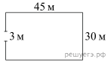

Участок земли имеет прямоугольную форму. Стороны прямоугольника равны 30 м и 45 м. Найдите длину забора (в метрах), которым нужно огородить участок, предусмотрев проезд шириной 3 м.

**11.**Помещение освещается фонарём с двумя лампами. Вероятность перегорания одной лампы в течение года равна 0,15. Найдите вероятность того, что в течение года обе лампы перегорят.

**12.**Для платных индивидуальных занятий с учащимися требуется собрать группу преподавателей. Сведения о преподавателях представлены в таблице.

|  |  |  |
| --- | --- | --- |
| **Преподаватели** | **Предметы** | **Стоимость услуг**  **(рублей за курс)** |
| 1 | Информатика, физика | 10500 |
| 2 | Математика, физика | 9000 |
| 3 | Математика, английский язык | 9000 |
| 4 | Информатика | 6000 |
| 5 | Математика | 4500 |
| 6 | Английский язык | 3000 |

Пользуясь таблицей, соберите хотя бы одну группу, в которой преподаватели вместе могут вести преподавание по всем четырём предметам, а суммарная стоимость их услуг не превышает 18 000 рублей.

**13.**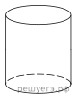Высота бака цилиндрической формы равна 20 см, а площадь его основания 150 квадратных сантиметров. Чему равен объём этого бака (в литрах)? В одном литре 1000 кубических сантиметров.

**14.**На рисунке точками показаны объёмы месячных продаж холодильников в магазине бытовой техники. По горизонтали указываются месяцы, по вертикали - количество проданных холодильников. Для наглядности точки соединены линией.



Пользуясь рисунком, поставьте в соответствие каждому из указанных периодов времени характеристику продаж холодильников.

ПЕРИОДЫ ВРЕМЕНИ

А) январь-март

Б) апрель-июнь

В) июль-сентябрь

Г) октябрь-декабрь

ХАРАКТЕРИСТИКИ

1) В первый и второй месяцы периода было продано одинаковое количество холодильников

2) Ежемесячный объём продаж уменьшился более чем на 200 холодильников за весь период

3) Самое медленное уменьшение ежемесячного объёма продаж

4) Ежемесячный объём продаж вырос на 200 холодильников за один месяц

В таблице под каждой буквой укажите соответствующий номер.

|  |  |  |  |
| --- | --- | --- | --- |
| *А* | *Б* | *В* | *Г* |
|  |  |  |  |

**15.**В параллелограмме диагонали являются биссектрисами его углов и равны 16 и 30. Найдите периметр параллелограмма.

**16.**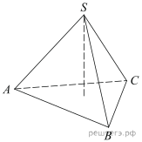

Найдите объем правильной треугольной пирамиды, стороны основания которой равны 11, а высота равна 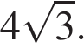

**17.**Каждому из четырёх чисел в левом столбце соответствует отрезок, которому оно принадлежит. Установите соответствие между числами и отрезками из правого столбца.

ВЕЛИЧИНЫ

А)  логарифм по основанию 2 35

Б)  дробь: числитель: 7, знаменатель: 4 конец дроби 

В) 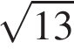

Г) 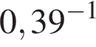

ЗНАЧЕНИЯ

1) [1; 2]

2) [2; 3]

3) [3; 4]

4) [4; 6]

Впишите в приведённую в ответе таблицу под каждой буквой соответствующий решению номер.

|  |  |  |  |
| --- | --- | --- | --- |
| А | Б | В | Г |
|  |  |  |  |

**18.**Виктор старше Дениса, но младше Егора. Андрей не старше Виктора. Выберите утверждения, которые следуют из приведённых данных.

1) Егор самый старший из указанных четырёх человек.

2) Андрей и Виктор не могут быть одного возраста.

3) Андрей и Денис одного возраста.

4) Денис младше Егора.

В ответе запишите номера выбранных утверждений без пробелов, запятых и других дополнительных символов.

**19.**Вычеркните в числе 26583542 три цифры так, чтобы получившееся число делилось на 15. В ответе укажите какое-нибудь одно такое число.

**20.**Поезд, двигаясь равномерно со скоростью 60 км/ч, проезжает мимо лесополосы, длина которой равна 400 метров, за 39 секунд. Найдите длину поезда в метрах.

**21.**На ленте по разные стороны от середины отмечены две тонкие поперечные полоски: синяя и красная. Если разрезать ленту по красной полоске, то одна часть будет на 10 см длиннее другой. Если разрезать ленту по синей полоске, то одна часть будет на 40 см длиннее другой. Найдите расстояние (в сантиметрах) между красной и синей полосками.

Вариант № 6

**1.**Вычислите 

**2.**Бегун пробежал 400 метров за 40 секунд. Найдите среднюю скорость бегуна на дистанции. Ответ дайте в километрах в час.

**3.**Установите соответствие между величинами и их возможными значениями: к каждому элементу первого столбца подберите соответствующий элемент из второго столбца.

ВЕЛИЧИНЫ

А) масса футбольного мяча

Б) масса дождевой капли

В) масса взрослого бегемота

Г) масса телевизора

ВОЗМОЖНЫЕ ЗНАЧЕНИЯ

1) 8 кг

2) 2,8 т

3) 20 мг

4) 750 г

В таблице под каждой буквой, соответствующей величине, укажите номер её возможного значения.

|  |  |  |  |
| --- | --- | --- | --- |
| A | Б | В | Г |
|  |  |  |  |

**4.**На графике изображена зависимость температуры от времени в процессе разогрева двигателя легкового автомобиля при температуре окружающего воздуха 10° C. На горизонтальной оси отмечено время в минутах, прошедшее с момента запуска двигателя, на вертикальной оси — температура двигателя в градусах Цельсия. Когда температура достигает определённого значения, включается вентилятор, охлаждающий двигатель, и температура начинает понижаться. Определите по графику, сколько минут прошло с момента запуска двигателя до включения вентилятора.

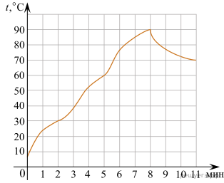

**5.**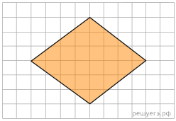План местности разбит на клетки. Каждая клетка обозначает квадрат 10 м × 10 м. Найдите площадь участка, изображённого на плане. Ответ дайте в м2.

**6.**

Оптовая цена учебника 150 рублей. Розничная цена на 15% выше оптовой. Какое наибольшее число таких учебников можно купить по розничной цене на 4550 рублей?

**7.**

Найдите значение выражения 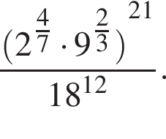

**8.**Второй закон Ньютона можно записать в виде *F = ma* , где *F* — сила (в ньютонах), действующая на тело, *m* — его масса (в килограммах), *a* — ускорение, с которым движется тело (в м/с2 ). Найдите *m* (в килограммах), если *F* = 188 Н и *a* = 47 м/с2.

**9.**Найдите корень уравнения 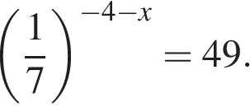

**10.**Колесо имеет 5 спиц. Найдите величину угла (в градусах), который образуют две соседние спицы.

**11.**На семинар приехали 7 ученых из Норвегии, 4 из России и 5 из Испании. Порядок докладов определяется жеребьёвкой. Найдите вероятность того, что восьмым окажется доклад ученого из России.

**12.**Любовь Игнатьевна собирается в туристическую поездку на трое суток в некоторый город. В таблице дана информация о гостиницах в этом городе со свободными номерами на время её поездки.

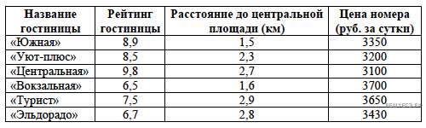

Любовь Игнатьевна хочет остановиться в гостинице, которая находится не далее 2,4 км от центральной площади города и цена номера в которой не превышает 3500 рублей за сутки. Среди гостиниц, удовлетворяющих этим условиям, выберите предложение с наивысшим рейтингом. Сколько рублей стоит проживание в этой гостинице в течение 3 суток?

**13.**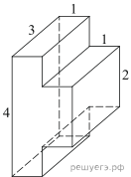Найдите площадь поверхности многогранника, изображенного на рисунке (все двугранные углы прямые).

**14.**На графике изображена зависимость скорости движения легкового автомобиля от времени. На вертикальной оси отмечена скорость легкового автомобиля в км/ч, на горизонтальной — время в секундах, прошедшее с начала движения автомобиля.

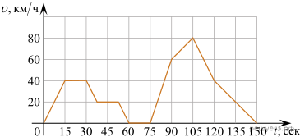

Пользуясь графиком, поставьте в соответствие каждому интервалу времени характеристику движения автомобиля на этом интервале.

ИНТЕРВАЛЫ ВРЕМЕНИ

А) 30−60 с

Б) 60−90 с

В) 90−120 с

Г) 120−150 с

ХАРАКТЕРИСТИКИ ДВИЖЕНИЯ

1) автомобиль не увеличивал скорость на всём интервале и некоторое время ехал с постоянной скоростью

2) скорость автомобиля постоянно уменьшалась

3) автомобиль сделал остановку на 15 секунд

4) скорость автомобиля достигла максимума за всё время движения

Запишите в ответ цифры, расположив их в порядке, соответствующем буквам:

|  |  |  |  |
| --- | --- | --- | --- |
| А | Б | В | Г |
|  |  |  |  |

**15.**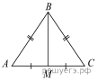В треугольнике *ABC* угол *B* равен 120°. Медиана *BM* делит угол *B* пополам и равна 28. Найдите длину стороны *AB*.

**16.**Стороны основания правильной треугольной пирамиды равны 24, а боковые рёбра равны 20. Найдите площадь боковой поверхности этой пирамиды.

**17.**Каждому из четырёх неравенств в левом столбце соответствует одно из решений в правом столбце. Установите соответствие между неравенствами и их решениями.

НЕРАВЕНСТВА

А) 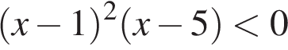

Б) (x минус 1)(x минус 5) меньше 0

В) 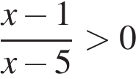

Г) 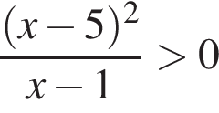

РЕШЕНИЯ

1) ( минус принадлежит fty;1)\cup(1;5)

2) (1;5)

3) (1;5)\cup(5; плюс принадлежит fty)

4) ( минус принадлежит fty;1)\cup(5; плюс принадлежит fty)

Впишите в приведённую в ответе таблицу под каждой буквой соответствующий решению номер.

**18.**Школа приобрела стол, доску, магнитофон и принтер. Известно, что принтер дороже магнитофона, а доска дешевле магнитофона и дешевле стола. Выберите утверждения, которые следуют из приведённых данных.

1) Магнитофон дешевле стола.

2) Принтер дороже доски.

3) Доска — самая дешёвая из покупок.

4) Принтер и стол точно не стоят одинаково.

В ответе запишите номера выбранных утверждений без пробелов, запятых и

других дополнительных символов.

**19.**Приведите пример трёхзначного натурального числа, которое при делении на 4 и на 15 даёт равные ненулевые остатки и средняя цифра которого является средним арифметическим крайних цифр. В ответе укажите ровно одно такое число.

**20.**Расстояние между пристанями *A* и *B* равно 120 км. Из *A* в *B* по течению реки отправился плот, а через час вслед за ним отправилась яхта, которая, прибыв в пункт *B*, тотчас повернула обратно и возвратилась в A. К этому времени плот прошел 24 км. Найдите скорость яхты в неподвижной воде, если скорость течения реки равна 2 км/ч. Ответ дайте в км/ч.

**21.**Список заданий викторины состоял из 33 вопросов. За каждый правильный ответ ученик получал 7 очков, за неправильный ответ с него списывали 11 очков, а при отсутствии ответа давали 0 очков. Сколько верных ответов дал ученик, набравший 84 очка, если известно, что по крайней мере один раз он ошибся?

Вариант № 7

**1.**Найдите значение выражения 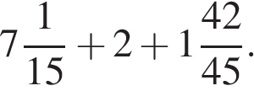

**2.**Сырок стоит 16 рублей 70 копеек. Какое наибольшее число сырков можно купить на 120 рублей?

**3.**Установите соответствие между величинами и их возможными значениями: к каждому элементу первого столбца подберите соответствующий элемент из второго столбца.

ВЕЛИЧИНЫ

А) площадь города Санкт-Петербурга

Б) площадь одной стороны монеты

В) площадь поверхности тумбочки

Г) площадь баскетбольной площадки

ЗНАЧЕНИЯ

1) 420 кв. м

2) 400 кв. мм

3) 1439 кв. км

4) 0,2 кв. м

Запишите в ответ цифры, расположив их в порядке, соответствующем буквам:

|  |  |  |  |
| --- | --- | --- | --- |
| A | Б | В | Г |
|  |  |  |  |

**4.**На рисунке жирными точками показано суточное количество осадков, выпадавших в Томске с 8 по 24 января 2005 года. По горизонтали указываются числа месяца, по вертикали — количество осадков, выпавших в соответствующий день, в миллиметрах. Для наглядности жирные точки на рисунке соединены линией. Определите по рисунку, сколько дней выпадало более 2 миллиметров осадков.

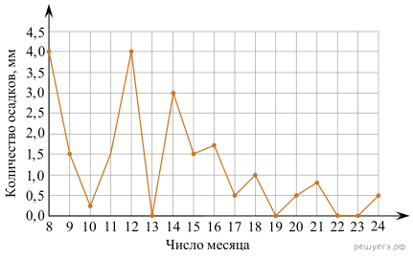

**5.**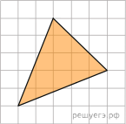

На клетчатой бумаге с клетками размером 1 см \times 1 см

изображен треугольник (см. рис.). Найдите его площадь в квадратных

сантиметрах.

**6.**Цена на электрический чайник была повышена на 10% и составила 1980 рублей. Сколько рублей стоил чайник до повышения цены?

**7.**Найдите значение выражения 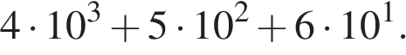

**8.**Мощность постоянного тока (в ваттах) вычисляется по формуле *P* = *I*2*R*, где *I* — сила тока (в амперах), *R* — сопротивление (в омах). Пользуясь этой формулой, найдите *R* (в омах), если *P* = 180 Вт и *I* = 6 А.

**9.**Найдите корень уравнения 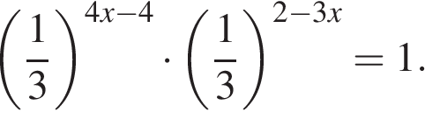

**10.**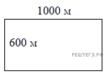Участок земли для строительства санатория имеет форму прямоугольника, стороны которого равны 1000 м и 600 м. Одна из больших сторон участка идёт вдоль моря, а три остальные стороны нужно огородить забором. Найдите длину этого забора. Ответ дайте в метрах.

**11.**На экзамене 40 билетов, Яша не выучил 4 из них. Найдите вероятность того, что ему попадется выученный билет.

**12.**

Мебельный салон заключает договоры с производителями мебели. В договорах указывается, какой процент от суммы, вырученной за продажу мебели, поступает в доход мебельного салона.

|  |  |  |
| --- | --- | --- |
| **Фирма-производитель** | **Процент от выручки,**  **поступающий в доход салона** | **Примечания** |
| «Альфа» | 7% | Изделия ценой до 20 000 руб. |
| «Альфа» | 3,5% | Изделия ценой свыше 20 000 руб. |
| «Бета» | 4% | Все изделия |
| «Омикрон» | 5,5% | Все изделия |

В прейскуранте приведены цены на четыре софы. Определите, продажа какой софы наиболее выгодна для салона. В ответ запишите, сколько рублей поступит в доход салона от продажи этой софы.

|  |  |  |
| --- | --- | --- |
| **Фирма-производитель** | **Изделие** | **Цена** |
| «Альфа» | Софа «Сократ» | 17500 руб. |
| «Альфа» | Софа «Салон» | 24500 руб. |
| «Бета» | Софа «Платон» | 21500 руб. |
| «Омикрон» | Софа «Шекспир» | 19000 руб. |

**13.**

В бак, имеющий форму правильной четырёхугольной призмы, налито 5 л воды. После полного погружения в воду детали уровень воды в баке увеличился в 2,6 раза. Найдите объём детали. Ответ дайте в кубических сантиметрах, зная, что в одном литре 1000 кубических сантиметров.

**14.**На рисунке изображён график функции, к которому проведены касательные в четырёх точках.

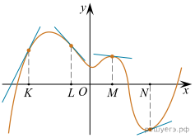

Ниже указаны значения производной в данных точках. Пользуясь графиком, поставьте в соответствие каждой точке значение производной в ней.

ТОЧКИ

А) *K*

Б) *L*

В) *M*

Г) *N*

ЗНАЧЕНИЯ ПРОИЗВОДНОЙ

1) 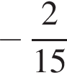

2) 2

3)  дробь: числитель: 5, знаменатель: 13 конец дроби 

4) 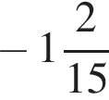

Запишите в ответ цифры, расположив их в порядке, соответствующем буквам:

|  |  |  |  |
| --- | --- | --- | --- |
| А | Б | В | Г |
|  |  |  |  |

**15.**Найдите вписанный угол, опирающийся на дугу, длина которой равна  дробь: числитель: 1, знаменатель: конец дроби 36 длины окружности. Ответ дайте в градусах.

**16.**Стороны основания правильной треугольной пирамиды равны 8, а боковые рёбра равны 5. Найдите площадь боковой поверхности этой пирамиды.

**17.**На прямой отмечены точки *A*, *B*, *C* и *D*.

https://mathb-ege.sdamgia.ru/get_file?id=108933&png=1

Каждой точке соответствует одно из чисел из правого столбца. Установите соответствие между указанными точками и числами.

ТОЧКИ

*A*

*B*

*C*

*D*

ЧИСЛА

1)  логарифм по основанию 2 35

2)  дробь: числитель: 7, знаменатель: 4 конец дроби 

3) 

4) 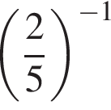

Запишите в ответ цифры, расположив их в порядке, соответствующем буквам:

|  |  |  |  |
| --- | --- | --- | --- |
| A | B | C | D |
|  |  |  |  |

**18.**Во дворе школы растут всего три дерева: берёза, клён и дуб. Берёза выше клёна на 1 метр, но ниже дуба на 3 метра. Выберите утверждения, которые верны при указанных условиях.

1. Среди указанных деревьев не найдётся двух одной высоты.

2. Берёза, растущая во дворе школы, выше дуба, растущего там же.

3. Любое дерево, помимо указанных, которое ниже берёзы, растущей во дворе школы, также ниже клёна, растущего там же.

4. Любое дерево, помимо указанных, которое ниже клёна, растущего во дворе школы, также ниже берёзы, растущей там же.

В ответе запишите номера выбранных утверждений без пробелов, запятых и других дополнительных символов.

**19.**Найдите трёхзначное число *A*, обладающее всеми следующими свойствами:

 · сумма цифр числа *A* делится на 8;

 · сумма цифр числа *A* + 1 делится на 8;

 · в числе *A* сумма крайних цифр кратна средней цифре.

В ответе укажите какое-нибудь одно такое число.

**20.**Дима, Андрей, Саша и Женя учредили компанию с уставным капиталом 200 000 рублей. Дима внес 15% уставного капитала, Андрей  — 55 000 рублей, Саша  — 0,22 уставного капитала, а оставшуюся часть капитала внес Женя. Учредители договорились делить ежегодную прибыль пропорционально внесенному в уставной капитал вкладу. Какая сумма от прибыли 600 000 рублей причитается Жене? Ответ дайте в рублях.

**21.**В таблице три столбца и несколько строк. В каждую клетку таблицы вписали по натуральному числу так, что сумма всех чисел в первом столбце равна 103, во втором — 97, в третьем — 93, а сумма чисел в каждой строке больше 21, но меньше 24. Сколько всего строк в таблице?

Вариант № 8

**1.**Найдите значение выражения 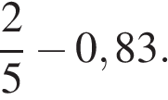

**2.**В пачке 250 листов бумаги формата А4. За неделю в офисе расходуется 700 листов. Какого наименьшего количества пачек бумаги хватит на 8 недель?

**3.**Установите соответствие между величинами и их возможными значениями: к каждому элементу первого столбца подберите соответствующий элемент из второго столбца.

ВЕЛИЧИНЫ

А) толщина волоса

Б) рост новорожденного ребенка

В) длина футбольного поля

Г) длина экватора

ВОЗМОЖНЫЕ ЗНАЧЕНИЯ

1) 40 000 км

2) 50 см

3) 0,1 мм

4) 90 м

В таблице под каждой буквой, соответствующей величине, укажите номер её возможного значения.

|  |  |  |  |
| --- | --- | --- | --- |
| A | Б | В | Г |
|  |  |  |  |

**4.**На рисунке жирными точками показано суточное количество осадков, выпадавших в Томске с 8 по 24 января 2005 года. По горизонтали указаны числа месяца, по вертикали — количество осадков, выпавших в соответствующий день, в миллиметрах. Для наглядности жирные точки на рисунке соединены линиями.

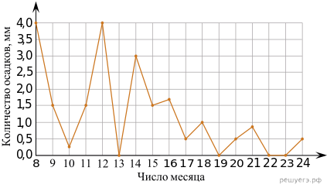

Определите по рисунку, какого числа в Томске впервые за данный период выпало ровно 1,5 миллиметра осадков.

**5.**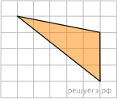На клетчатой бумаге с клетками размером 1 см х 1 см изображен треугольник (см. рис.). Найдите его площадь в квадратных сантиметрах.

**6.**В городе 80 000 жителей, причём 45% — это пенсионеры. Сколько пенсионеров в этом городе?

**7.**Найдите значение выражения 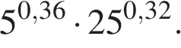

**8.**Закон Гука можно записать в виде *F = kx*, где*F* — сила (в ньютонах), с которой сжимают пружину, *x* — абсолютное удлинение (сжатие) пружины (в метрах), а*k* — коэффициент упругости. Пользуясь этой формулой, найдите *x* (в метрах), если*F* = 80 Н и *k* = 5 Н/м.

**9.**Найдите корень уравнения: 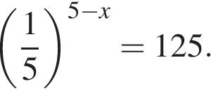

**10.**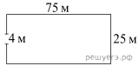

Участок земли имеет прямоугольную форму. Стороны прямоугольника равны 25 м и 75 м. Найдите длину забора, которым нужно огородить участок, предусмотрев проезд шириной 4 м. Ответ дайте в метрах.

**11.**В чемпионате мира участвуют 16 команд, среди которых есть команда Канады. С помощью жребия их нужно разделить на четыре группы по четыре команды в каждой. В ящике вперемешку лежат карточки с номерами групп:

1, 1, 1, 1, 2, 2, 2, 2, 3, 3, 3, 3, 4, 4, 4, 4.

Капитаны команд тянут по одной карточке. Какова вероятность того, что команда Канады окажется в четвёртой группе?

**12.**Автомобильный журнал определяет рейтинги автомобилей на основе показателей безопасности *S*, комфорта *C*, функциональности *F*, качества *Q* и дизайна D. Каждый отдельный показатель оценивается по 5-балльной шкале. Рейтинг *R* вычисляется по формуле

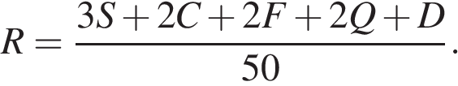

В таблице даны оценки каждого показателя для трёх моделей автомобилей. Определите наивысший рейтинг представленных в таблице моделей автомобилей.

|  |  |  |  |  |  |
| --- | --- | --- | --- | --- | --- |
| **Модель автомобиля** | **Безопасность** | **Комфорт** | **Функциональность** | **Качество** | **Дизайн** |
| А | 3 | 5 | 2 | 5 | 2 |
| Б | 4 | 2 | 4 | 1 | 5 |
| В | 5 | 3 | 4 | 5 | 2 |

**13.**Даны две кружки цилиндрической формы. Первая кружка ниже второй в четыре раза, а вторая в полтора раза шире первой. Во сколько раз объем первой кружки меньше объема второй?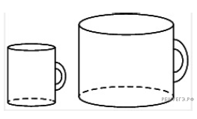

**14.**Установите соответствие между графиками функций и характеристиками этих функций на отрезке [−1;1].

ГРАФИКИ ФУНКЦИЙ

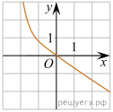

А)

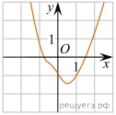

Б)

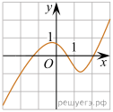

В)

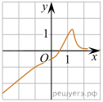

Г)

ХАРАКТЕРИСТИКИ

1) Функция возрастает на отрезке [−1;1].

2) У функции есть точка минимума на отрезке [−1;1].

3) Функция убывает на отрезке [−1;1].

4) У функции есть точка максимума на отрезке [−1;1].

В таблице под каждой буквой укажите соответствующий номер.

|  |  |  |  |
| --- | --- | --- | --- |
| A | Б | В | Г |
|  |  |  |  |

**15.**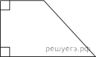В прямоугольной трапеции основания равны 3 и 5, а один из углов равен 135°. Найдите меньшую боковую сторону.

**16.**

Найдите объем правильной треугольной пирамиды, стороны основания которой равны 11, а высота равна 

**17.**На координатной прямой отмечено число *m* и точки *A*, *B*, C  и  D.

https://mathb-ege.sdamgia.ru/get_file?id=108971&png=1

Каждой точке соответствует одно из чисел в правом столбце. Установите соответствие между указанными точками и числами. Впишите в приведённую в ответе таблицу под каждой буквой соответствующий числу номер.

ТОЧКИ

А) *A*

Б) *B*

В) *C*

Г) *D*

ЧИСЛА

1) m минус 1

2) m в квадрате 

3) 4m

4) 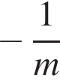

**18.**В посёлке городского типа всего 17 жилых домов. Высота каждого дома меньше 25 метров, но не меньше 5 метров. Выберите утверждения, которые верны при указанных условиях. В ответе запишите номера выбранных утверждений без пробелов, запятых и других дополнительных символов.

1) В посёлке есть жилой дом высотой 25 метров.

2) Разница в высоте любых двух жилых домов посёлка больше 6 метров.

3) В посёлке нет жилого дома высотой 4 метра.

4) Высота любого жилого дома в посёлке не меньше 3 метров.

**19.**Найдите четырёхзначное число, большее 1000, но меньшее 1300, которое делится на 18 и сумма цифр которого равна 18. В ответе укажите какое- нибудь одно такое число.

**20.**Заказ на 180 деталей первый рабочий выполняет на 3 часа быстрее, чем второй. Сколько деталей в час делает второй рабочий, если известно, что первый за час делает на 3 детали больше?

**21.**Взяли несколько досок и распилили их (за один распил можно распилить только одну доску). Всего сделали 11 поперечных распилов, в итоге получилось 16 кусков. Сколько досок взяли?

Вариант № 9

**1.**

Найдите значение выражения 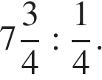

**2.**Стоимость проездного билета на месяц составляет 1150 рублей, а стоимость билета на одну поездку — 40 рублей. Аня купила проездной и сделала за месяц 37 поездок. На сколько рублей больше она бы потратила, если бы каждый раз покупала билет на одну поездку?

**3.**Установите соответствие между величинами и их возможными значениями: к каждому элементу первого столбца подберите соответствующий элемент из второго столбца.

ВЕЛИЧИНЫ

А) площадь территории России

Б) площадь поверхности тумбочки

В) площадь почтовой марки

Г) площадь баскетбольной площадки

ВОЗМОЖНЫЕ ЗНАЧЕНИЯ

1) 364 кв. м

2) 0,2 кв. м

3) 17,1 млн. кв. км

4) 6,8 кв. см

В таблице под каждой буквой, соответствующей величине, укажите номер её возможного значения.

|  |  |  |  |
| --- | --- | --- | --- |
| A | Б | В | Г |
|  |  |  |  |

**4.**В таблице показано расписание пригородных электропоездов по направлению Москва Ярославская — Сергиев Посад — Александров.

|  |  |  |  |
| --- | --- | --- | --- |
| **Номер электрички** | **Москва Ярославская** | **Сергиев Посад** | **Александров** |
| 1 | 13:00 | 14:07 | 14:49 |
| 2 | 13:05 | 14:38 |  |
| 3 | 13:29 | 15:01 |  |
| 4 | 13:30 | 14:49 | 15:38 |
| 5 | 13:50 | 15:24 |  |
| 6 | 14:25 | 16:01 |  |
| 7 | 14:39 | 16:08 | 16:56 |

Владислав пришёл на станцию Москва Ярославская в 13:03 и хочет уехать в Александров на ближайшей электричке без пересадок. В ответе укажите номер этой электрички.

**5.**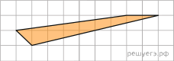Найдите площадь четырехугольника, изображенного на клетчатой бумаге с размером клетки 1 см \times 1 см (см. рис.). Ответ дайте в квадратных сантиметрах.

**6.**В магазине вся мебель продаётся в разобранном виде. Покупатель может заказать сборку мебели на дому, стоимость которой составляет 5% от стоимости купленной мебели. Шкаф стоит 3200 рублей. Во сколько рублей обойдётся покупка этого шкафа вместе со сборкой?

**7.**Найдите сумму чисел 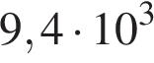 и 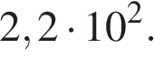

**8.**Сумма углов правильного выпуклого многоугольника вычисляется по формуле 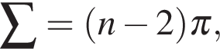 где *n* — количество его углов. Пользуясь этой формулой, найдите *n*, если \sum = 18π.

**9.**Найдите корень уравнения:  корень из (59 минус x) =8.

**10.**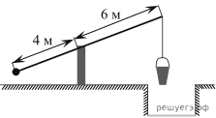На рисунке изображён колодец с «журавлём». Короткое плечо имеет длину 4 м, а длинное плечо— 6 м. На сколько метров опустится конец длинного плеча, когда конец короткого поднимется на 1 м?

**11.**Люба включает телевизор. Телевизор включается на случайном канале. В это время по шести каналам из сорока восьми показывают документальные фильмы. Найдите вероятность того, что Люба попадет на канал, где документальные фильмы не идут.

**12.**Любовь Игнатьевна собирается в туристическую поездку на трое суток в некоторый город. В таблице дана информация о гостиницах в этом городе со свободными номерами на время её поездки.

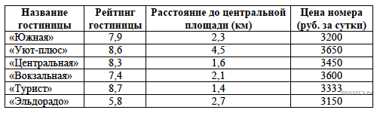

Любовь Игнатьевна хочет остановиться в гостинице, которая находится не далее 2,4 км от центральной площади города и цена номера в которой не превышает 3500 рублей за сутки. Среди гостиниц, удовлетворяющих этим условиям, выберите предложение с наивысшим рейтингом. Сколько рублей стоит проживание в этой гостинице в течение 3 суток?

**13.**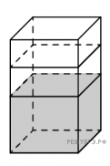

В бак, имеющий форму правильной четырёхугольной призмы со стороной основания, равной 80 см, налита жидкость. Чтобы измерить объём детали сложной формы, её полностью погружают в эту жидкость. Найдите объём детали, если после её погружения уровень жидкости в баке поднялся на 5 см. Ответ дайте в кубических сантиметрах.

**14.**Установите соответствие между графиками функций и характеристиками этих функций на отрезке [−1; 1].

ГРАФИКИ

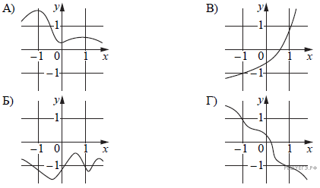

ХАРАКТЕРИСТИКИ

1) Функция возрастает на отрезке [−1; 1].

2) Функция убывает на отрезке [−1; 1].

3) Функция принимает положительное значение в каждой точке отрезка [−1; 1].

4) Функция принимает отрицательное значение в каждой точке отрезка [−1; 1].

В таблице под каждой буквой укажите соответствующий номер.

|  |  |  |  |
| --- | --- | --- | --- |
| A | Б | В | Г |
|  |  |  |  |

**15.**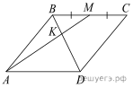

В параллелограмме *ABCD* отмечена точка *M* — середина стороны BC. Отрезки *BD* и *AM* пересекаются в точке K. Найдите *BK*, если BD =18.

**16.**

Стороны основания правильной треугольной пирамиды равны 42, а боковые рёбра равны 29. Найдите площадь боковой поверхности этой пирамиды.

**17.**На прямой отмечены точки *K*, *L*, *M* и *N*.

https://mathb-ege.sdamgia.ru/get_file?id=108937&png=1

Установите соответствие между указанными точками и числами из правого столбца, которые им соответствуют.

ТОЧКИ

А) *K*

Б) *L*

В) *M*

Г) *N*

ЧИСЛА

1)  логарифм по основанию 3 2

2)  дробь: числитель: 30, знаменатель: 7 конец дроби 

3) 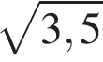

4) 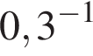

Впишите в приведённую в ответе таблицу под каждой буквой соответствующую цифру.

|  |  |  |  |
| --- | --- | --- | --- |
| А | Б | В | Г |
|  |  |  |  |

**18.**При взвешивании животных в зоопарке выяснилось, что буйвол тяжелее льва, медведь легче буйвола, а рысь легче льва. Выберите утверждения, которые следуют из приведённых данных.

1) Рысь легче медведя.

2) Буйвол самый тяжёлый из всех этих животных.

3) Медведь тяжелее льва.

4) Рысь легче буйвола.

В ответе запишите номера выбранных утверждений без пробелов, запятых и других дополнительных символов.

**19.**Цифры четырёхзначного числа, кратного 5, записали в обратном порядке и получили второе четырёхзначное число. Затем из первого числа вычли второе и получили 1458. Приведите ровно один пример такого числа.

**20.**По двум параллельным железнодорожным путям в одном направлении следуют пассажирский и товарный поезда, скорости которых равны соответственно 50 км/ч и 40 км/ч. Длина товарного поезда равна 800 метрам. Найдите длину пассажирского поезда, если время, за которое он прошел мимо товарного поезда, равно 6 минутам. Ответ дайте в метрах.

**21.**В обменном пункте можно совершить одну из двух операций:

— за 3 золотые монеты получить 4 серебряных и одну медную;

— за 7 серебряных монет получить 4 золотые и одну медную.

У Николая были только серебряные монеты. После нескольких посещений обменного пункта серебряных монет у него стало меньше, золотых не появилось, зато появилось 42 медные. На сколько уменьшилось количество серебряных монет у Николая?

Вариант № 10

**1.**Найдите значение выражения 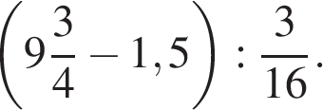

**2.**В доме, в котором живёт Оля, 9 этажей и несколько подъездов. На каждом этаже находится по 6 квартир. Оля живёт в квартире № 98. В каком подъезде живёт Оля?

**3.**Установите соответствие между величинами и их возможными значениями: к каждому элементу первого столбца подберите соответствующий элемент из второго столбца.

ВЕЛИЧИНЫ

А) площадь города Санкт-Петербурга

Б) площадь поверхности тумбочки

В) площадь баскетбольной площадки

Г) площадь одной стороны монеты

ВОЗМОЖНЫЕ ЗНАЧЕНИЯ

1) 1439 кв. км

2) 420 кв. м

3) 0,2 кв. м

4) 300 кв. мм

Запишите в ответ цифры, расположив их в порядке, соответствующем буквам:

|  |  |  |  |
| --- | --- | --- | --- |
| A | Б | В | Г |
|  |  |  |  |

**4.**На рисунке жирными точками показана цена золота на момент закрытия биржевых торгов во все рабочие дни с 3 по 24 октября 2002 года. По горизонтали указываются числа месяца, по вертикали — цена золота в долларах США за унцию. Для наглядности жирные точки на рисунке соединены линией. Определите по рисунку наименьшую цену золота на момент закрытия торгов в период с 4 по 16 октября. Ответ дайте в долларах США за унцию.

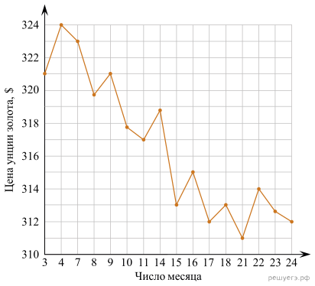

**5.**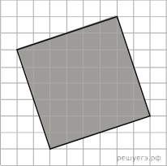

План местности разбит на клетки. Каждая клетка обозначает квадрат 1 м × 1 м. Найдите площадь участка, выделенного на плане. Ответ дайте в квадратных метрах.

**6.**Железнодорожный билет для взрослого стоит 720 рублей. Стоимость билета для школьника составляет 50% от стоимости билета для взрослого. Группа состоит из 15 школьников и 2 взрослых. Сколько рублей стоят билеты на всю группу?

**7.**Найдите  косинус альфа , если 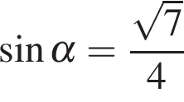 и 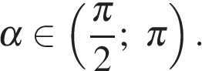

**8.**Среднее геометрическое трёх чисел a, b и *c* вычисляется по формуле 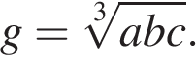 Вычислите среднее геометрическое чисел 2, 4, 27.

**9.**Решите уравнение 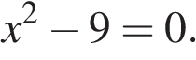 Если уравнение имеет более одного корня, в ответе укажите меньший из них.

**10.**На каком расстоянии (в метрах) от фонаря стоит человек ростом 1,8 м, если длина его тени равна 9 м, высота фонаря 5 м?

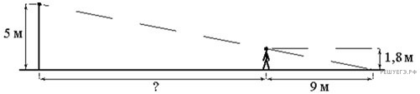

**11.**В соревнованиях по толканию ядра участвуют 7 спортсменов из Греции, 5 спортсменов из Болгарии, 6 спортсменов из Румынии и 10 — из Венгрии. Порядок, в котором выступают спортсмены, определяется жребием. Найдите вероятность того, что спортсмен, выступающий последним, окажется из Греции.

**12.**В здании требуется установить 8 новых металлопластиковых окон. В таблице приведена информация о расценках трёх фирм, одной из которых предполагается поручить выполнение этого заказа. Какова стоимость самого выгодного варианта установки окон?

|  |  |  |  |
| --- | --- | --- | --- |
| **Фирма** | **Стоимость окна (руб. за шт.)** | **Стоимость работ (руб.)** | **Доставка (руб.)** |
| *A* | 4600 | 7000 | 900 |
| *B* | 4800 | 6000 | Бесплатно |
| *C* | 4900 | 5000 | Бесплатно |

**13.**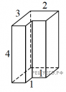

На рисунке изображён многогранник (все двугранные углы прямые). Числа на рисунке обозначают длины рёбер в сантиметрах. Найдите объём этого многогранника. Ответ дайте в кубических сантиметрах.

**14.**На рисунке показано изменение температуры воздуха на протяжении трёх суток. По горизонтали указывается дата и время суток, по вертикали — значение температуры в градусах Цельсия.

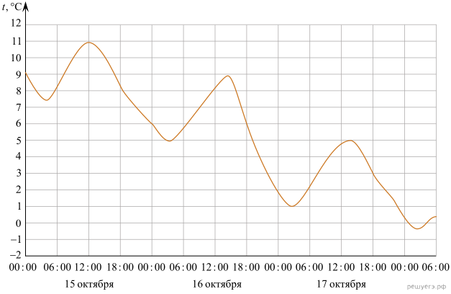

Пользуясь диаграммой, установите связь между промежутками времени и характером изменения температуры.

ПРОМЕЖУТКИ ВРЕМЕНИ

А) Утро 15 октября

Б) Вечер 15 октября

В) Утро 16 октября

Г) Вечер 16 октября

ХАРАКТЕР ИЗМЕНЕНИЯ КОЛИЧЕСТВА ЗАПРОСОВ

1) Температура снижалась быстрее всего

2) Температура снижалась медленнее всего

3) Температура росла быстрее всего

4) Температура росла медленнее всего

Запишите в ответ цифры, расположив их в порядке, соответствующем буквам:

|  |  |  |  |
| --- | --- | --- | --- |
| А | Б | В | Г |
|  |  |  |  |

**15.**Найдите (в см2) площадь *S* закрашенной фигуры, изображенной на клетчатой бумаге с размером клетки 1 см \times 1 см (см. рис.). В ответе запишите  дробь: числитель: S, знаменатель: Пи конец дроби . 

**16.**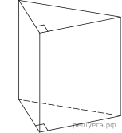

Основанием прямой треугольной призмы служит прямоугольный треугольник с катетами 3 и 6, боковое ребро равно 6. Найдите объем призмы.

**17.**На прямой отмечены точки *K*, *L*, *M* и *N*.

https://mathb-ege.sdamgia.ru/get_file?id=108834&png=1

Установите соответствие между указанными точками и числами из правого столбца, которые им соответствуют.

ТОЧКИ

А) *K*

Б) *L*

В) *M*

Г) *N*

ЧИСЛА

1) 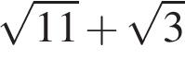

2) 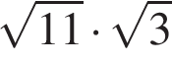

3) 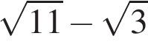

4) 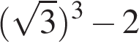

Запишите в ответ цифры, расположив их в порядке, соответствующем буквам:

|  |  |  |  |
| --- | --- | --- | --- |
| А | Б | В | Г |
|  |  |  |  |

**18.**Некоторые сотрудники фирмы зимой ездили на курсы повышения квалификации в Пятигорск. Весной было решено, что некоторые сотрудники поедут на стажировку в Волгоград, причём среди них не будет тех, кто ездил на курсы повышения квалификации в Пятигорск. Выберите утверждения, которые будут верны при указанных условиях независимо от того, какие сотрудники поедут на стажировку в Волгоград.

1) Найдётся сотрудник, который не ездил на курсы в Пятигорск и не поедет на стажировку в Волгоград.

2) Среди сотрудников этой фирмы, которые не поедут на стажировку в Волгоград, есть хотя бы один, который посещал курсы в Пятигорске.

3) Каждый сотрудник, который не был на курсах в Пятигорске, поедет на стажировку в Волгоград.

4) Нет ни одного сотрудника этой фирмы, который посетил курсы в Пятигорске и поедет на стажировку в Волгоград.

В ответе запишите номера выбранных утверждений без пробелов, запятых и других дополнительных символов.

**19.**Найдите трёхзначное число, кратное 25, все цифры которого различны, а сумма квадратов цифр делится на 3, но не делится на 9. В ответе укажите какое-нибудь одно такое число.

**20.**Половину времени, затраченного на дорогу, автомобиль ехал со скоростью 74 км/ч, а вторую половину времени — со скоростью 66 км/ч. Найдите среднюю скорость автомобиля на протяжении всего пути. Ответ дайте в км/ч.

**21.**На кольцевой дороге расположено четыре бензоколонки: А, Б, В и Г. Расстояние между А и Б — 40 км, между А и В — 25 км, между В и Г — 25 км, между Г и А — 30 км (все расстояния измеряются вдоль кольцевой дороги по кратчайшей дуге). Найдите расстояние (в километрах) между Б и В.

Вариант № 11

**1.**Найдите значения выражения: 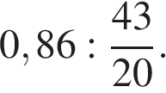

**2.**В доме, в котором живет Катя, 9 этажей и несколько подъездов. На каждом этаже находится по 4 квартиры. Катя живет в квартире № 63. В каком подъезде живет Катя?

**3.**Установите соответствие между величинами и их возможными значениями: к каждому элементу первого столбца подберите соответствующий элемент из второго столбца.

ВЕЛИЧИНЫ

А) площадь балкона в жилом доме

Б) площадь тарелки

В) площадь Ладожского озера

Г) площадь одной стороны монеты

ЗНАЧЕНИЯ

1) 300 кв. мм

2) 3 кв. м

3) 17,6 тыс. кв. км

4) 600 кв. см

Запишите в ответ цифры, расположив их в порядке, соответствующем буквам:

|  |  |  |  |
| --- | --- | --- | --- |
| A | Б | В | Г |
|  |  |  |  |

**4.**На диаграмме показан средний балл участников 10 стран в тестировании учащихся 4-го класса, по естествознанию в 2007 году (по 1000-балльной шкале). По данным диаграммы найдите число стран, в которых средний балл участников выше, чем в Венгрии.

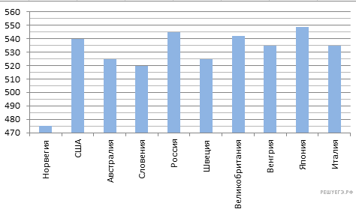

**5.**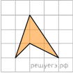Найдите площадь четырехугольника, изображенного на клетчатой бумаге с размером клетки 1 см \times 1 см (см. рис.). Ответ дайте в квадратных сантиметрах.

**6.**В начале года число абонентов телефонной компании «Юг» составляло 700 тыс. человек, а в конце года их стало 875 тыс. человек. На сколько процентов увеличилось за год число абонентов этой компании?

**7.**Найдите значение выражения 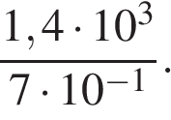

**8.**Площадь треугольника вычисляется по формуле 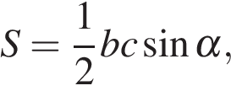 где*b* и *с*— две стороны треугольника, а  альфа  — угол между ними. Пользуясь этой формулой, найдите величину  синус альфа , если *b* = 5, *с* = 6 и *S* = 6.

**9.**

Найдите корень уравнения 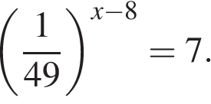

**10.**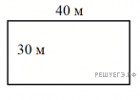

Участок земли под строительство санатория имеет форму прямоугольника, стороны которого равны 40 м и 30 м. Одна из больших сторон участка идёт вдоль моря, а три остальные стороны нужно огородить забором. Найдите длину этого забора. Ответ дайте в метрах.

**11.**На экзамене по геометрии школьник отвечает на один вопрос из списка экзаменационных вопросов. Вероятность того, что это вопрос по теме «Тригонометрия», равна 0,35. Вероятность того, что это вопрос по теме «Вписанная окружность», равна 0,25. Вопросов, которые одновременно относятся к этим двум темам, нет. Найдите вероятность того, что на экзамене школьнику достанется вопрос по одной из этих двух тем.

**12.**

Для изготовления книжных полок требуется заказать 45 одинаковых стекол в одной из трех фирм. Площадь каждого стекла 0,3 м2. В таблице приведены цены на стекло, а также на резку стекол и шлифовку края. Сколько рублей будет стоить самый дешевый заказ?

|  |  |  |
| --- | --- | --- |
| **Фирма** | **Цена стекла (руб. за 1 м2)** | **Резка и шлифовка (руб. за одно стекло)** |
| A | 470 | 80 |
| B | 480 | 75 |
| C | 500 | 70 |

**13.**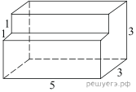Найдите площадь поверхности многогранника, изображенного на рисунке (все двугранные углы прямые).

**14.**Установите соответствие между графиками функций и значениями производных этих функций в точке *x*0.

ГРАФИКИ

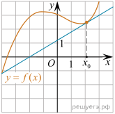

А)

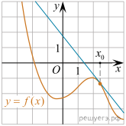

Б)

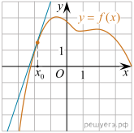

В)

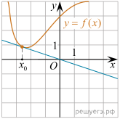

Г)

ЗНАЧЕНИЯ ПРОИЗВОДНЫХ

1) 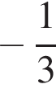

2)  минус 1,25

3) 0,6

4) 3

В таблице под каждой буквой укажите соответствующий номер.

|  |  |  |  |
| --- | --- | --- | --- |
| A | Б | В | Г |
|  |  |  |  |

**15.**В треугольнике *ABC* известно, что AB=BC, медиана *BM* равна 3. Площадь треугольника *ABC* равна 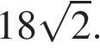 Найдите длину стороны *AB*.

**16.**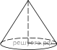Объём конуса равен 9 Пи , а его высота равна 3. Найдите радиус основания конуса.

**17.**На прямой отмечены точки *K*, *L*, *M* и *N*.

https://mathb-ege.sdamgia.ru/get_file?id=108952&png=1

Установите соответствие между указанными точками и числами из правого столбца, которые им соответствуют.

ТОЧКИ

А) *K*

Б) *L*

В) *M*

Г) *N*

ЧИСЛА

1)  логарифм по основанию 2 10

2)  дробь: числитель: 7, знаменатель: 3 конец дроби 

3) 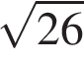

4) 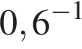

Запишите в ответ цифры, расположив их в порядке, соответствующем буквам:

|  |  |  |  |
| --- | --- | --- | --- |
| А | Б | В | Г |
|  |  |  |  |

**18.**В 9 «Б» классе география по расписанию по средам и пятницам. Каждый ученик должен приносить атлас на каждый урок географии. Выберите утверждения, которые верны при приведённых условиях.

1) Всякий день, когда ученик 9 «Б» берёт с собой в школу атлас, является пятницей.

2) В среду Маше из 9 «Б» надо принести в школу атлас.

3) По четвергам ученикам 9 «Б» не надо брать в школу географический атлас.

4) В каждый день, отличный от среды, ученикам 9 «Б» атлас можно в школу не брать.

В ответе запишите номера выбранных утверждений без пробелов, запятых и других дополнительных символов.

**19.**Вычеркните в числе 141565041 три цифры так, чтобы получившееся число делилось на 30. В ответе укажите ровно одно получившееся число.

**20.**Расстояние между городами *A* и *B* равно 470 км. Из города *A* в город *B* выехал первый автомобиль, а через 3 часа после этого навстречу ему из города *B* выехал со скоростью 60 км/ч второй автомобиль. Найдите скорость первого автомобиля, если автомобили встретились на расстоянии 350 км от города A. Ответ дайте в км/ч.

**21.**Из книги выпало несколько идущих подряд листов. Номер последней страницы перед выпавшими листами — 324, номер первой страницы после выпавших листов записывается теми же цифрами, но в другом порядке. Сколько листов выпало?

Вариант № 12

**1.**Найдите значение выражения 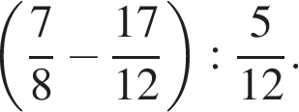

**2.**В книге Елены Молоховец «Подарок молодым хозяйкам» имеется рецепт пирога с черносливом. Для пирога на 10 человек следует взять  дробь: числитель: 3, знаменатель: 10 конец дроби   фунта чернослива. Сколько граммов чернослива следует взять для пирога, рассчитанного на 6 человек. Считайте, что 1 фунт равен 0,4 кг.

**3.**Установите соответствие между величинами и их возможными значениями: к каждому элементу первого столбца подберите соответствующий элемент из второго столбца.

ВЕЛИЧИНЫ

А) площадь монитора компьютера

Б) площадь города Санкт-Петербурга

В) площадь ногтя на пальце взрослого человека

Г) площадь Краснодарского края

ЗНАЧЕНИЯ

1) 75 500 кв. км

2) 1439 кв. км

3) 100 кв. мм

4) 1020 кв. см

Запишите в ответ цифры, расположив их в порядке, соответствующем буквам:

|  |  |  |  |
| --- | --- | --- | --- |
| A | Б | В | Г |
|  |  |  |  |

**4.**На рисунке жирными точками показано суточное количество осадков, выпадавших в Казани с 3 по 15 февраля 1909 года. По горизонтали указываются числа месяца, по вертикали — количество осадков, выпавших в соответствующий день, в миллиметрах. Для наглядности жирные точки на рисунке соединены линией. Определите по рисунку, какого числа впервые выпало 5 миллиметров осадков.

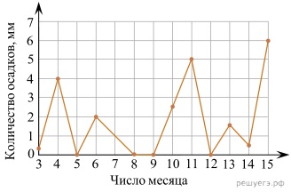

**5.**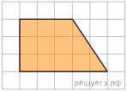

План местности разбит на клетки. Каждая клетка обозначает квадрат 1 м × 1 м. Найдите площадь участка, изображённого на плане. Ответ дайте в квадратных метрах.

**6.**Товар на распродаже уценили на 45%, при этом он стал стоить 770 рублей. Сколько рублей стоил товар до распродажи?

**7.**Найдите значение выражения (0,01)2 · 105 : 4−2

**8.**Площадь трапеции *S* в м2 можно вычислить по формуле  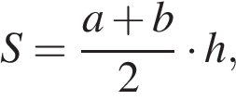 где  a, b — основания трапеции,  *h* — высота (в метрах). Пользуясь этой формулой, найдите *S*, если *a* = 6, *b* = 4 и *h* = 6.

**9.**Найдите корень уравнения 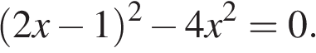

**10.**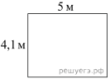

На плане указано, что прямоугольная комната имеет площадь 20 кв. м. Точные измерения показали, что ширина комнаты равна 4,1 м, а длина 5 м. На сколько квадратных метров площадь комнаты отличается от значения, указанного на плане?

**11.**

Конкурс исполнителей проводится в 5 дней. Всего заявлено 80 выступлений — по одному от каждой страны. В первый день 16 выступлений, остальные распределены поровну между оставшимися днями. Порядок выступлений определяется жеребьёвкой. Какова вероятность, что выступление представителя России состоится в третий день конкурса?

**12.**Семья из трёх человек планирует поехать из Санкт-Петербурга в Вологду. Можно ехать поездом, а можно — на своей машине. Билет на поезд на одного человека стоит 770 рублей. Автомобиль расходует 9 литров бензина на 100 километров пути, расстояние по шоссе равно 700 км, а цена бензина равна 30 рублей за литр. Сколько рублей придётся заплатить за наиболее дешёвую поездку на троих?

**13.**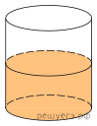В бак, имеющий форму цилиндра, налито 5 л воды. После полного погружения в воду детали, уровень воды в баке поднялся в 1,2 раза. Найдите объём детали. Ответ дайте в кубических сантиметрах, зная, что в одном литре 1000 кубических сантиметров.

**14.**На рисунке изображён график функции, к которому проведены касательные в четырёх точках.

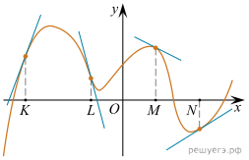

Ниже указаны значения производной в данных точках. Пользуясь графиком, поставьте в соответствие каждой точке значение производной в ней.

ТОЧКИ

А) *K*

Б) *L*

В) *M*

Г) *N*

ЗНАЧЕНИЯ ПРОИЗВОДНОЙ

1) −4

2) 3

3)  дробь: числитель: 2, знаменатель: 3 конец дроби 

4) −0,5

Запишите в ответ цифры, расположив их в порядке, соответствующем буквам:

|  |  |  |  |
| --- | --- | --- | --- |
| А | Б | В | Г |
|  |  |  |  |

**15.**https://mathb-ege.sdamgia.ru/get_file?id=64155&png=1

В параллелограмме *ABCD* диагональ *AC* в два раза больше стороны *AB* и ∠*ACD* = 166°. Найдите меньший угол между диагоналями параллелограмма. Ответ дайте в градусах.

**16.**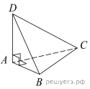

В треугольной пирамиде *ABCD* рёбра *AB, AC* и *AD* взаимно перпендикулярны. Найдите объём этой пирамиды, если *AB* = 2, *AC* = 15 и *AD* = 7.

**17.**На координатной прямой отмечено число *m* и точки *A*, *B*,  C  и  D.

https://mathb-ege.sdamgia.ru/get_file?id=108962&png=1

Каждой точке соответствует одно из чисел в правом столбце. Установите соответствие между указанными точками и числами. Впишите в приведённую в ответе таблицу под каждой буквой соответствующий числу номер.

ТОЧКИ

А) *A*

Б) *B*

В) *C*

Г) *D*

ЧИСЛА

1)  корень из (6 минус m) 

2) m в квадрате 

3) m минус 1

4) 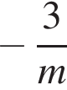

**18.**Перед волейбольным турниром измерили рост игроков волейбольной команды города *N*. Оказалось, что рост каждого из волейболистов этой команды больше 190 см и меньше 210 см. Выберите утверждения, которые верны при указанных условиях.

1) В волейбольной команде города *N* обязательно есть игрок, рост которого равен 220 см.

2) В волейбольной команде города *N* нет игроков с ростом 189 см.

3) Рост любого волейболиста этой команды меньше 210 см.

4) Разница в росте любых двух игроков волейбольной команды города *N* составляет более 20 см.

В ответе запишите номера выбранных утверждений без пробелов, запятых и других дополнительных символов.

**19.**Найдите четырёхзначное число, большее 1500, но меньшее 2000, которое делится на 24 и сумма цифр которого равна 24. В ответе укажите какое-нибудь одно такое число.

**20.**На изготовление 475 деталей первый рабочий тратит на 6 часов меньше, чем второй рабочий на изготовление 550 таких же деталей. Известно, что первый рабочий за час делает на 3 детали больше, чем второй. Сколько деталей в час делает первый рабочий?

**21.**На глобусе фломастером проведены 24 параллели (включая экватор) и 17 меридианов. На сколько частей проведённые линии разделяют поверхность глобуса?

Вариант № 13

**1.**Найдите значение выражения 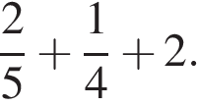

**2.**Для приготовления маринада для огурцов на 1 литр воды требуется 14 г лимонной кислоты. Лимонная кислота продается в пакетиках по 5 г. Какое наименьшее число пачек нужно купить хозяйке для приготовления 6 литров маринада?

**3.**Установите соответствие между величинами и их возможными значениями: к каждому элементу первого столбца подберите соответствующий элемент из второго столбца.

ВЕЛИЧИНЫ

А) объём ящика комода

Б) объём воды в Каспийском море

В) объём пакета ряженки

Г) объём железнодорожного вагона

ВОЗМОЖНЫЕ ЗНАЧЕНИЯ

1) 0,75 л

2) 78 200 км3

3) 96 л

4) 90 м3

Запишите в ответ цифры, расположив их в порядке, соответствующем буквам:

|  |  |  |  |
| --- | --- | --- | --- |
| A | Б | В | Г |
|  |  |  |  |

**4.**На графике изображена зависимость атмосферного давления (в миллиметрах ртутного столба) от высоты над уровнем моря (в километрах). На какой высоте (в км) летит воздушный шар, если барометр, находящийся в корзине шара, показывает давление 580 миллиметров ртутного столба?

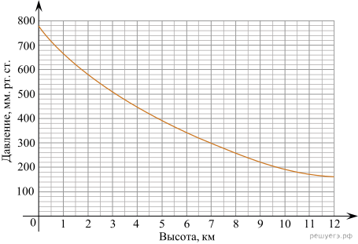

**5.**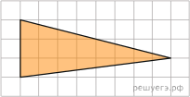Найдите площадь треугольника, изображенного на клетчатой бумаге с размером клетки 1 см \times 1 см (см. рис.). Ответ дайте в квадратных сантиметрах.

**6.**Мобильный телефон стоил 3500 рублей. Через некоторое время цену на эту модель снизили до 2800 рублей. На сколько процентов была снижена цена?

**7.**Найдите значение выражения 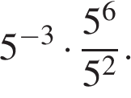

**8.**Второй закон Ньютона можно записать в виде *F = ma* , где *F* — сила (в ньютонах), действующая на тело, *m* — его масса (в килограммах), *a* — ускорение, с которым движется тело (в м/с2 ). Найдите *m* (в килограммах), если *F* = 188 Н и *a* = 47 м/с2.

**9.**Найдите корень уравнения 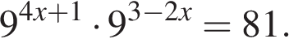

**10.**

На плане указано, что прямоугольная комната имеет площадь 20 кв. м. Точные измерения показали, что ширина комнаты равна 4,1 м, а длина 5 м. На сколько квадратных метров площадь комнаты отличается от значения, указанного на плане?

**11.**В фирме такси в данный момент свободно 20 машин: 3 белых, 11 синих и 6 серых. По вызову выехала одна из машин, случайно оказавшаяся ближе всего к заказчице. Найдите вероятность того, что к ней приедет белое такси.

**12.**Клиент хочет арендовать автомобиль на сутки для поездки протяжённостью 700 км. В таблице приведены характеристики трёх автомобилей и стоимость их аренды.

|  |  |  |  |
| --- | --- | --- | --- |
| **Автомобиль** | **Топливо** | **Расход топлива (л на 100 км)** | **Арендная плата (руб. за 1 сутки)** |
| А | дизельное | 5 | 4200 |
| Б | бензин | 11 | 2700 |
| В | газ | 16 | 3000 |

Помимо аренды, клиент обязан оплатить топливо для автомобиля на всю поездку. Цена дизельного топлива — 30 рублей за литр, бензина — 35 рублей за литр, газа — 20 рублей за литр. Сколько рублей заплатит клиент за аренду и топливо, если выберет самый дешёвый вариант?

**13.**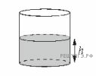

Вода в сосуде цилиндрической формы находится на уровне *h* = 80 см. На каком уровне окажется вода, если её перелить в другой цилиндрический сосуд, у которого радиус основания вдвое больше, чем у первого? Ответ дайте в сантиметрах.

**14.**На рисунке точками изображено атмосферное давление в городе N на протяжении трёх суток с 4 по 6 апреля 2013 года. в течение суток давление измеряется 4 раза: ночью (00:00), утром (06:00), днём (12:00) и вечером (18:00). По горизонтали указывается время суток и дата, по вертикали — давление в миллиметрах ртутного столба. Для наглядности точки соединены линиями.

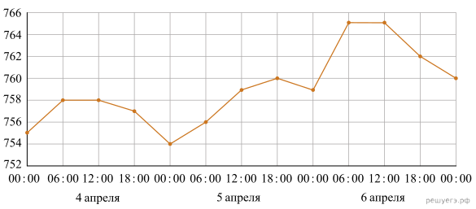

Пользуясь рисунком, поставьте в соответствие каждому из указанных периодов времени характеристику давления в городе N в течение этого периода.

ПЕРИОДЫ ВРЕМЕНИ

А) день 4 апреля (с 12 до 18 часов)

Б) день 5 апреля (с 12 до 18 часов)

В) ночь 5 апреля (с 0 до 6 часов)

Г) день 6 апреля (с 12 до 18 часов)

ХАРАКТЕРИСТИКИ ДАВЛЕНИЯ

1) после достижения трёхсуточного максимума давление начало падать

2) давление не превышало 756 мм рт. ст.

3) наименьший рост давления

4) наименьшее падение давления

Запишите в ответ цифры, расположив их в порядке, соответствующем буквам:

|  |  |  |  |
| --- | --- | --- | --- |
| А | Б | В | Г |
|  |  |  |  |

**15.**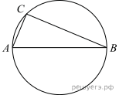На окружности радиуса 14 взята точка *С*. Отрезок *АВ* — диаметр окружности, *AC* = 7. Найдите cos∠*BAC*.

**16.**

Стороны основания правильной треугольной пирамиды равны 16, а боковые рёбра равны 10. Найдите площадь боковой поверхности этой пирамиды.

**17.**На координатной прямой отмечено число *m* и точки *A*, *B*,  C  и  D.

https://mathb-ege.sdamgia.ru/get_file?id=108964&png=1

Каждой точке соответствует одно из чисел в правом столбце. Установите соответствие между указанными точками и числами. Впишите в приведённую в ответе таблицу под каждой буквой соответствующий числу номер.

ТОЧКИ

А) *A*

Б) *B*

В) *C*

Г) *D*

ЧИСЛА

1) 4 минус m

2) m в квадрате 

3) m минус 2

4)  дробь: числитель: 6, знаменатель: m конец дроби 

**18.**В офисе фирмы компьютеры работают только от сетевого электропитания. Если компьютеры работают, то электричество в офисе есть. Выберите утверждения, которые непосредственно следуют из этих данных.

1) Если в офисе нет электричества, то компьютеры не работают.

2) Если в офисе есть электричество, то компьютеры работают.

3) Если компьютеры не работают, значит, в офисе нет электричества.

4) Если в офисе нет электричества, то не работает компьютер директора.

В ответе укажите номера выбранных утверждений без пробелов, запятых и других дополнительных символов.

**19.**На шести карточках написаны цифры 2, 3, 5, 6, 7, 7 (по одной цифре на каждой карточке). В выражении

https://mathb-ege.sdamgia.ru/get_file?id=107573&png=1

вместо каждого квадратика положили карточку из данного набора. Оказалось, что полученная сумма делится на 10, но не делится на 20. В ответе укажите какую-нибудь одну такую сумму.

**20.**Изюм получается в процессе сушки винограда. Сколько килограммов винограда потребуется для получения 12 килограммов изюма, если виноград содержит 90% воды, а изюм содержит 5% воды?

**21.**Саша пригласил Петю в гости, сказав, что живёт в двенадцатом подъезде в квартире № 465, а этаж сказать забыл. Подойдя к дому, Петя обнаружил, что дом пятиэтажный. На каком этаже живёт Саша? (На всех этажах число квартир одинаково, нумерация квартир в доме начинается с единицы.)

Вариант № 14

**1.**Найдите значение выражения 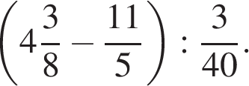

**2.**Для приготовления маринада для огурцов на 1 литр воды требуется 14 г лимонной кислоты. Лимонная кислота продаётся в пакетиках по 5 г. Какое наименьшее число пакетиков нужно хозяйке для приготовления 6 литров маринада?

**3.**Установите соответствие между величинами и их возможными значениями: к каждому элементу первого столбца подберите соответствующий элемент из второго столбца.

ВЕЛИЧИНЫ

А) диаметр монеты

Б) площадь жилой комнаты

В) масса дождевой капли

Г) объем ящика с инструментами

ВОЗМОЖНЫЕ ЗНАЧЕНИЯ

1) 20 мм

2) 20 мг

3) 20 л

4) 20 кв. м

Запишите в ответ цифры, расположив их в порядке, соответствующем буквам:

|  |  |  |  |
| --- | --- | --- | --- |
| A | Б | В | Г |
|  |  |  |  |

**4.**На рисунке жирными точками показано суточное количество осадков, выпадавших в Томске с 8 по 24 января 2005 года. По горизонтали указываются числа месяца, по вертикали — количество осадков, выпавших в соответствующий день, в миллиметрах. Для наглядности жирные точки на рисунке соединены линиями. Определите по рисунку, какого числа за данный период впервые выпало ровно 0,5 миллиметра осадков.

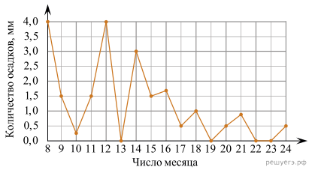

**5.**На рисунке изображён план местности (шаг сетки плана соответствует расстоянию 1 км на местности). Оцените, скольким квадратным километрам равна площадь озера Шушелово, изображённого на плане. Ответ округлите до целого числа.

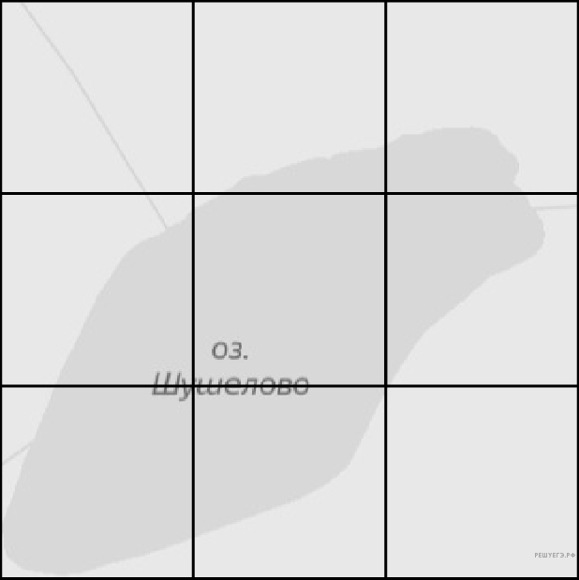

**6.**

В школе 171 ученик изучал французский язык, что составляет 36% от числа всех учеников. Сколько учеников учится в школе?

**7.**Найдите значение выражения 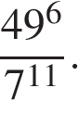

**8.**Длина биссектрисы l_c, проведенной к стороне треугольника со сторонами a, b и *c*, вычисляется по формуле 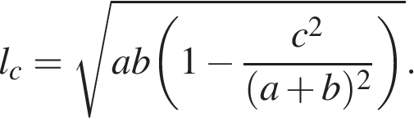 Треугольник имеет стороны 6, 8 и 7. Найдите длину биссектрисы, проведённой к стороне длины 7.

**9.**Найдите корень уравнения  логарифм по основанию 5 (x плюс 3) плюс логарифм по основанию 5 4= логарифм по основанию 5 16.

**10.**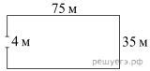

Участок земли имеет прямоугольную форму. Стороны прямоугольника равны 35 м и 75 м. Найдите длину забора (в метрах), которым нужно огородить участок, предусмотрев проезд шириной 4 м.

**11.**На тарелке лежат одинаковые на вид пирожки: 4 с мясом, 8 с капустой и 3 с вишней. Петя выбирает наугад один пирожок. Найдите вероятность того, что этот пирожок окажется с вишней.

**12.**Строительный подрядчик планирует купить 5 тонн облицовочного кирпича у одного из трех поставщиков. Вес одного кирпича 5 кг. Цены и условия доставки приведены в таблице. Во сколько рублей обойдется наиболее дешевый вариант покупки?

|  |  |  |  |
| --- | --- | --- | --- |
| **Поставщик** | **Цена кирпича (руб. за шт)** | **Стоимость доставки (руб.)** | **Специальные условия** |
| *А* | 17 | 7000 | Нет |
| *Б* | 18 | 6000 | Если стоимость заказа выше 50 000 руб., доставка бесплатно |
| *В* | 19 | 5000 | При заказе свыше 60 000 руб. доставка со скидкой 50%. |

**13.**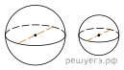Однородный шар диаметром 4 см весит 256 грамма. Сколько граммов весит шар диаметром 5 см, изготовленный из того же материала?

**14.**На рисунках изображены графики функций вида y = kx плюс b . Установите соответствие между графиками функций и угловыми коэффициентами прямых.

ГРАФИКИ

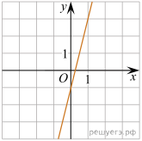

А)

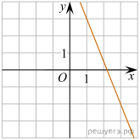

Б)

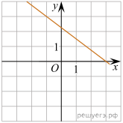

В)

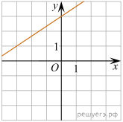

Г)

УГЛОВЫЕ КОЭФФИЦИЕНТЫ

1)  дробь: числитель: 2, знаменатель: 3 конец дроби 

2) −0,75

3) 4

4) −2,5

В таблице под каждой буквой укажите соответствующий номер.

|  |  |  |  |
| --- | --- | --- | --- |
| A | Б | В | Г |
|  |  |  |  |

**15.**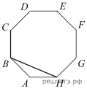

*ABCDEFGH* — правильный восьмиугольник. Найдите угол *CBH*. Ответ дайте в градусах.

**16.**

Объём конуса равен 9 Пи , а его высота равна 3. Найдите радиус основания конуса.

**17.**На координатной прямой отмечено число m.

https://mathb-ege.sdamgia.ru/get_file?id=109006&png=1

Каждому из четырёх чисел в левом столбце соответствует отрезок, которому оно принадлежит. Установите соответствие между числами и отрезками из правого столбца.

ТОЧКИ

А) 4 минус m

Б) m в квадрате 

В) m минус 2

Г)  дробь: числитель: 6, знаменатель: m конец дроби 

ЧИСЛА

1) [0;1]

2) [1; 2]

3) [2; 3]

4) [4; 5]

Запишите в ответ цифры, расположив их в порядке, соответствующем буквам:

|  |  |  |  |
| --- | --- | --- | --- |
| A | Б | В | Г |
|  |  |  |  |

**18.**В посёлке городского типа всего 12 жилых домов. Высота каждого дома меньше 30 метров, но не меньше 9 метров. Выберите утверждения, которые следуют из данной информации.

1) В посёлке есть жилой дом высотой 30 метров.

2) Разница в высоте любых двух жилых домов посёлка больше 3 метров.

3) В посёлке нет жилого дома высотой 8 метров.

4) Высота любого жилого дома в посёлке не меньше 7 метров.

В ответе запишите номера выбранных утверждений без пробелов, запятых и других дополнительных символов.

**19.**Приведите пример четырёхзначного числа, кратного 15, произведение цифр которого больше 35, но меньше 45. В ответе укажите ровно одно такое число.

**20.**Из одной точки круговой трассы, длина которой равна 8 км, одновременно в одном направлении стартовали два автомобиля. Скорость первого автомобиля равна 114 км/ч, и через 20 минут после старта он опережал второй автомобиль на один круг. Найдите скорость второго автомобиля. Ответ дайте в км/ч.

**21.**В магазине квас на разлив можно купить в бутылках, причём стоимость кваса в бутылке складывается из стоимости самой бутылки и кваса, налитого в неё. Цена бутылки не зависит от её объёма. Бутылка кваса объёмом 1 литр стоит 40 рублей, объёмом 2 литра — 70 рублей. Сколько рублей будет стоить бутылка кваса объёмом 0,5 литра?

Вариант № 15

**1.**Найдите значение выражения 3,8 плюс 2,04:1,7.

**2.**В университетскую библиотеку привезли новые учебники по математическому анализу для трёх курсов по 430 штук для каждого курса. Все книги одинаковы по размеру. В книжном шкафу 6 полок, на каждой полке помещается 30 учебников. Сколько шкафов можно целиком заполнить новыми учебниками?

**3.**Установите соответствие между величинами и их возможными значениями: к каждому элементу первого столбца подберите соответствующий элемент из второго столбца.

ВЕЛИЧИНЫ

А) масса мобильного телефона

Б) масса одной ягоды клубники

В) масса взрослого слона

Г) масса курицы

ЗНАЧЕНИЯ

1) 12,5 г

2) 4 т

3) 3 кг

4) 100 г

Запишите в ответ цифры, расположив их в порядке, соответствующем буквам:

|  |  |  |  |
| --- | --- | --- | --- |
| A | Б | В | Г |
|  |  |  |  |

**4.**В соревнованиях по метанию молота участники показали следующие результаты:

|  |  |  |  |  |  |  |
| --- | --- | --- | --- | --- | --- | --- |
| **Спортсмен** | **Результат попытки, м** | | | | | |
| I | II | III | IV | V | VI |
| Донников | 49 | 50,5 | 50 | 51 | 51 | 49,5 |
| Мелихов | 51 | 52,5 | 49,5 | 50 | 52 | 51,5 |
| Иванов | 50,5 | 50 | 49 | 51,5 | 51 | 51,5 |
| Теплицын | 52 | 51 | 52 | 50,5 | 51,5 | 51 |

Места распределяются по результатам лучшей попытки каждого спортсмена: чем дальше он метнул молот, тем лучше. Каков результат лучшей попытки (в метрах) спортсмена, занявшего второе место?

**5.**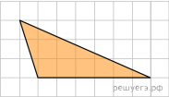Найдите площадь треугольника, изображенного на клетчатой бумаге с размером клетки 1 см \times 1 см (см. рис.). Ответ дайте в квадратных сантиметрах.

**6.**

Одна таблетка лекарства весит 60 мг и содержит 8% активного вещества. Ребёнку в возрасте до 6 месяцев врач прописывает 1,2 мг активного вещества на каждый килограмм веса в сутки. Сколько таблеток этого лекарства следует дать ребёнку в возрасте четырёх месяцев и весом 8 кг в течение суток?

**7.**

Найдите значение выражения 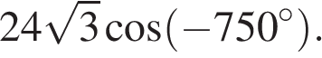

**8.**Перевести температуру из шкалы Фаренгейта в шкалу Цельсия позволяет формула 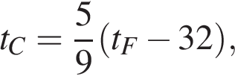 где *t*C — температура в градусах по шкале Цельсия, *t*F — температура в градусах по шкале Фаренгейта. Скольким градусам по шкале Цельсия соответствует 50 градусов по шкале Фаренгейта?

**9.**Найдите корень уравнения  логарифм по основанию 3 (x минус 3) плюс логарифм по основанию 3 2= логарифм по основанию 3 10.

**10.**Электрику ростом 1,8 метра нужно поменять лампочку, закреплённую на стене дома на высоте 4,2 м. Для этого у него есть лестница длиной 3 метра. На каком наибольшем расстоянии от стены должен быть установлен нижний конец лестницы, чтобы с последней ступеньки электрик дотянулся до лампочки? Ответ запишите в метрах.

**11.**В чемпионате по гимнастике участвуют 50 спортсменок: 16 из Норвегии, 15 из Дании, остальные — из Швеции. Порядок, в котором выступают гимнастки, определяется жребием. Найдите вероятность того, что спортсменка, выступающая первой, окажется из Швеции.

**12.**Мебельный салон заключает договоры с производителями мебели. В договорах указывается, какой процент от суммы, вырученной за продажу мебели, поступает в доход мебельного салона.

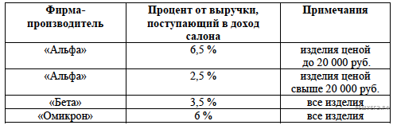

В прейскуранте приведены цены на четыре буфета. Определите, продажа какого буфета наиболее выгодна для салона. В ответе запишите, сколько рублей поступит в доход салона от продажи этого буфета.

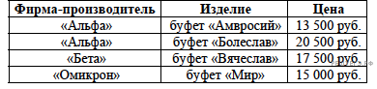

**13.**Однородный шар диаметром 3 см имеет массу 162 грамма. Чему равна масса шара, изготовленного из того же материала, с диаметром 2 см? Ответ дайте в граммах.

**14.**На рисунке изображён график функции *y = f*(*x*) . Точки *a*, *b*, *c*, *d* и *e* задают на оси *Ox* интервалы. Пользуясь графиком, поставьте в соответствие каждому интервалу характеристику функции или её производной.

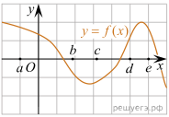

ИНТЕРВАЛЫ ВРЕМЕНИ

А) (*a*; *b*)

Б) (*b*; *c*)

В) (*c*; *d*)

Г) (*d*; *e*)

ХАРАКТЕРИСТИКИ

1) Значение производной функции положительно в каждой точке интервала.

2) Значение производной функции отрицательно в каждой точке интервала.

3) Значение функции отрицательно в каждой точке интервала.

4) Значение функции положительно в каждой точке интервала.

Запишите в ответ цифры, расположив их в порядке, соответствующем буквам:

|  |  |  |  |
| --- | --- | --- | --- |
| *А* | *Б* | *В* | *Г* |
|  |  |  |  |

**15.**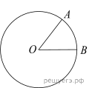На окружности с центром *O* отмечены точки *A* и *B* так, что \angle AOB=8 градусов. Длина меньшей дуги *AB* равна 88. Найдите длину большей дуги.

**16.**

В основании пирамиды *SABC* лежит правильный треугольник *ABC* со стороной 4, а боковое ребро *SA* перпендикулярно основанию и равно 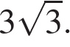 Найдите объём пирамиды *SABC*.

**17.**Каждому из четырёх неравенств в левом столбце соответствует одно из решений в правом столбце. Установите соответствие между неравенствами и их решениями.

НЕРАВЕНСТВА

А) 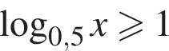

Б) 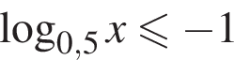

В) 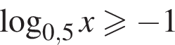

Г) 

РЕШЕНИЯ

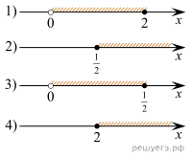

Запишите в ответ цифры, расположив их в порядке, соответствующем буквам:

|  |  |  |  |
| --- | --- | --- | --- |
| A | Б | В | Г |
|  |  |  |  |

**18.**Хозяйка к празднику купила торт, ананас, сок и мясную нарезку. Торт стоил дороже ананаса, но дешевле мясной нарезки, сок стоил дешевле торта. Выберите утверждения, которые верны при указанных условиях.

1) Ананас стоил дешевле мясной нарезки.

2) За сок заплатили больше, чем за мясную нарезку.

3) Мясная нарезка — самая дорогая из покупок.

4) Торт — самая дешёвая из покупок.

В ответе запишите номера выбранных утверждений без пробелов, запятых и других дополнительных символов.

**19.**Приведите пример четырёхзначного числа, кратного 12, произведение цифр которого равно 10. В ответе укажите ровно одно такое число.

**20.**Моторная лодка прошла против течения реки 99 км и вернулась в пункт отправления, затратив на обратный путь на 2 часа меньше. Найдите скорость течения, если скорость лодки в неподвижной воде равна 10 км/ч. Ответ дайте в км/ч.

**21.**Если бы каждый из двух множителей увеличили на 1, их произведение увеличилось бы на 11. На сколько увеличится произведение этих множителей, если каждый из них увеличить на 2?

Вариант № 16

**1.**Найдите значение выражения 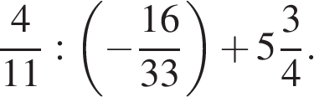

**2.**В пачке 250 листов бумаги формата А4. За неделю в офисе расходуется 700 листов. Какого наименьшего количества пачек бумаги хватит на 8 недель?

**3.**Установите соответствие между величинами и их возможными значениями: к каждому элементу первого столбца подберите соответствующий элемент из второго столбца.

ВЕЛИЧИНЫ

А) площадь города Санкт-Петербург

Б) площадь ладони взрослого человека

В) площадь поверхности тумбочки

Г) площадь баскетбольной площадки

ВОЗМОЖНЫЕ ЗНАЧЕНИЯ

1) 364 кв. м

2) 100 кв. см

3) 1399 кв. км

4) 0,2 кв. м

В таблице под каждой буквой, соответствующей величине, укажите номер её возможного значения.

|  |  |  |  |
| --- | --- | --- | --- |
| A | Б | В | Г |
|  |  |  |  |

**4.**На диаграмме показана среднемесячная температура воздуха в Сочи за каждый месяц 1920 года. По горизонтали указываются месяцы, по вертикали — температура в градусах Цельсия.

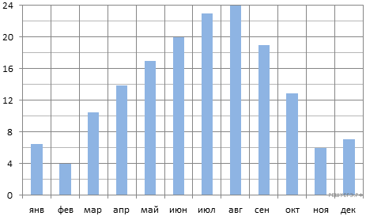

Определите по диаграмме наименьшую среднемесячную температуру во второй половине 1920 года. Ответ дайте в градусах Цельсия.

**5.**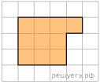План местности разбит на клетки. Каждая клетка обозначает квадрат 1 м × 1 м. Найдите площадь участка, выделенного на плане. Ответ дайте в квадратных метрах.

**6.**Цена на электрический чайник была повышена на 20% и составила 2400 рублей. Сколько рублей стоил чайник до повышения цены?

**7.**Найдите сумму чисел 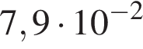 и 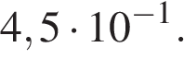

**8.**Площадь трапеции вычисляется по формуле 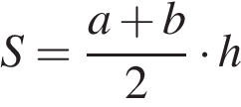 где *a* и *b* — длины оснований трапеции, *h* — её высота. Пользуясь этой формулой, найдите площадь *S*, если *a* = 5, *b* = 3 и *h* = 6.

**9.**Найдите корень уравнения 5 минус 6( минус 2x плюс 5)= минус 1

**10.**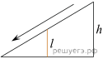Детская горка укреплена вертикальным столбом, расположенным посередине спуска. Найдите высоту *l* этого столба, если высота *h* горки равна 3 метрам. Ответ дайте в метрах.

**11.**В Волшебной стране бывает два типа погоды: хорошая и отличная, причём погода, установившись утром, держится неизменной весь день. Известно, что с вероятностью 0,8 погода завтра будет такой же, как и сегодня. Сегодня 3 июля, погода в Волшебной стране хорошая. Найдите вероятность того, что 6 июля в Волшебной стране будет отличная погода.

**12.**В таблице даны результаты олимпиад по физике и химии в 10 «А» классе.

|  |  |  |
| --- | --- | --- |
| **Номер ученика** | **Балл по физике** | **Балл по химии** |
| 1 | 84 | 91 |
| 2 | 67 | 64 |
| 3 | 56 | 36 |
| 4 | 73 | 58 |
| 5 | 43 | 79 |
| 6 | 76 | 75 |
| 7 | 53 | 41 |
| 8 | 75 | 54 |
| 9 | 76 | 99 |

Похвальные грамоты дают тем школьникам, у кого суммарный балл по двум олимпиадам больше 130 или хотя бы по одному предмету набрано не меньше 70 баллов.

Укажите номера учащихся 10 «А» класса, набравших меньше 70 баллов по физике и получивших похвальные грамоты, без пробелов, запятых и других дополнительных символов.

**13.**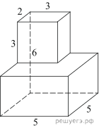Найдите объем многогранника, изображенного на рисунке (все двугранные углы прямые).

**14.**На рисунках изображены графики функций вида y = kx плюс b . Установите соответствие между графиками функций и угловыми коэффициентами прямых.

ГРАФИКИ

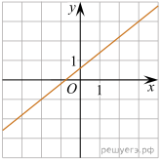

А)

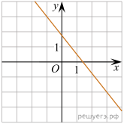

Б)

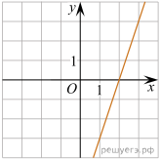

В)

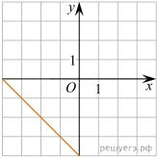

Г)

УГЛОВЫЕ КОЭФФИЦИЕНТЫ

1) −1

2) −1,25

3) 3

4) 0,8

В таблице под каждой буквой укажите соответствующий номер.

|  |  |  |  |
| --- | --- | --- | --- |
| A | Б | В | Г |
|  |  |  |  |

**15.**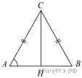В треугольнике *ABC* AC = BC = 25, AB = 40. Найдите  синус A.

**16.**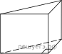

В основании прямой призмы лежит прямоугольный треугольник, один из катетов которого равен 2, а гипотенуза равна 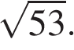 Найдите объём призмы, если её высота равна 3.

**17.**На координатной прямой отмечены точки *A*, *B*,  C  и  D.

https://mathb-ege.sdamgia.ru/get_file?id=108848&png=1

Число *m* равно 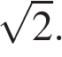

Каждой точке соответствует одно из чисел в правом столбце. Установите соответствие между указанными точками и числами. Впишите в приведённую в ответе таблицу под каждой буквой соответствующий числу номер.

ТОЧКИ

А) *A*

Б) *B*

В) *C*

Г) *D*

ЧИСЛА

1) 2m минус 5

2) m в кубе 

3) m минус 1

4) 

**18.**Некоторые сотрудники фирмы летом 2013 года отдыхали на даче, а некоторые — на море. Все сотрудники, которые не отдыхали на море, отдыхали на даче. Выберите утверждения, которые верны при указанных условиях.

1) Сотрудник этой фирмы, который летом 2013 года не отдыхал на даче, не отдыхал и на море.

2) Каждый сотрудник этой фирмы отдыхал летом 2013 года или на даче, или на море, или и там и там.

3) Если сотрудник этой фирмы летом 2013 года не отдыхал на даче, то он отдыхал на море.

4) Если Галина летом 2013 года не отдыхала ни на даче, ни на море, то она является сотрудником этой фирмы.

В ответе запишите номера выбранных утверждений без пробелов, запятых и других дополнительных символов.

**19.**Найдите четырёхзначное число, большее 1000, но меньшее 1300, которое делится на 18 и сумма цифр которого равна 18. В ответе укажите какое- нибудь одно такое число.

**20.**Каждый из двух рабочих одинаковой квалификации может выполнить заказ за 8 часов. Через 4 часа после того, как один из них приступил к выполнению заказа, к нему присоединился второй рабочий, и работу над заказом они довели до конца уже вместе. Сколько часов потребовалось на выполнение всего заказа?

**21.**В корзине лежат 40 грибов: рыжики и грузди. Известно, что среди любых 17 грибов имеется хотя бы один рыжик, а среди любых 25 грибов хотя бы один груздь. Сколько рыжиков в корзине?

Вариант № 17

**1.**Найдите значение выражения 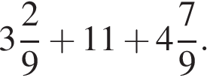

**2.**На автозаправке клиент отдал кассиру 1000 рублей и залил в бак 23 литра бензина. Цена бензина 38 рублей за литр. Сколько рублей сдачи должен получить клиент?

**3.**Установите соответствие между величинами и их возможными значениями: к каждому элементу первого столбца подберите соответствующий элемент из второго столбца.

ВЕЛИЧИНЫ

А) время обращения Земли вокруг Солнца

Б) длительность односерийного фильма

В) длительность звучания одной песни

Г) продолжительность вспышки фотоаппарата

ВОЗМОЖНЫЕ ЗНАЧЕНИЯ

1) 3,5 минуты

2) 105 минут

3) 365 суток

4) 0,1 секунды

В таблице под каждой буквой, соответствующей величине, укажите номер её возможного значения.

|  |  |  |  |
| --- | --- | --- | --- |
| A | Б | В | Г |
|  |  |  |  |

**4.**На рисунке жирными точками показано суточное количество осадков, выпадавших в Мурманске с 7 по 22 ноября 1995 года. По горизонтали указываются числа месяца, по вертикали — количество осадков, выпавших в соответствующий день, в миллиметрах. Для наглядности жирные точки на рисунке соединены линиями. Определите по рисунку, какое наибольшее количество осадков в сутки выпадало в указанный период. Ответ дайте в миллиметрах.



**5.**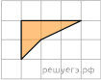Найдите площадь четырехугольника, изображенного на клетчатой бумаге с размером клетки 1 см \times 1 см (см. рис.). Ответ дайте в квадратных сантиметрах.

**6.**Клиент взял в банке кредит 12000 рублей на год под 13% годовых. Он должен погашать кредит, внося в банк ежемесячно одинаковую сумму денег, с тем чтобы через год выплатить всю сумму, взятую в кредит, вместе с процентами. Сколько рублей он должен вносить в банк ежемесячно?

**7.**Найдите значение выражения 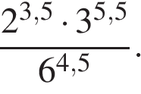

**8.**Второй закон Ньютона можно записать в виде *F = ma* , где *F* — сила (в ньютонах), действующая на тело, *m* — его масса (в килограммах), *a* — ускорение, с которым движется тело (в м/с2 ). Найдите *m* (в килограммах), если *F* = 195 Н и *a* = 39 м/с2.

**9.**Найдите корень уравнения 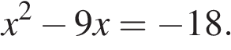 Если уравнение имеет более одного корня, в ответе укажите меньший из них.

**10.**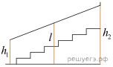Перила лестницы дачного дома для надёжности укреплены посередине вертикальным столбом. Найдите высоту *l* этого столба, если наименьшая высота *h*1 перил относительно земли равна 1,4 м, а наибольшая *h*2 равна 2,4 м. Ответ дайте в метрах.

**11.**В чемпионате по гимнастике участвуют 50 спортсменок: 16 из Норвегии, 15 из Дании, остальные — из Швеции. Порядок, в котором выступают гимнастки, определяется жребием. Найдите вероятность того, что спортсменка, выступающая первой, окажется из Швеции.

**12.**Михаил решил посетить Парк аттракционов. Сведения о билетах на аттракционы представлены в таблице. Некоторые билеты позволяют посетить сразу два аттракциона.

|  |  |  |
| --- | --- | --- |
| **Номер билета** | **Аттракционы** | **Стоимость (руб.)** |
| 1 | Комната страха, комната смеха | 350 |
| 2 | Автодром | 200 |
| 3 | Колесо обозрения | 300 |
| 4 | Комната смеха | 250 |
| 5 | Колесо обозрения, автодром | 450 |
| 6 | Автодром, комната смеха | 400 |

Пользуясь таблицей, подберите билеты так, чтобы Михаил посетил все четыре аттракциона: колесо обозрения, комнату страха, комнату смеха, автодром, а суммарная стоимость билетов не превышала 900 рублей.

В ответе укажите какой-нибудь один набор номеров билетов без пробелов, запятых и других дополнительных символов.

**13.**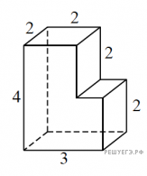

На рисунке изображён многогранник (все двугранные углы прямые). Числа на рисунке обозначают длины рёбер в сантиметрах. Найдите объём этого многогранника. Ответ дайте в кубических сантиметрах.

**14.**Установите соответствие между графиками линейных функций и графиками их производных.

ГРАФИКИ ФУНКЦИЙ



А)



Б)



В)



Г)

ГРАФИКИ ПРОИЗВОДНЫХ



1)



2)



3)



4)

**15.**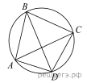Четырёхугольник *ABCD* вписан в окружность. Угол *ABC* равен 70 градусов, угол *CAD* равен 49 градусов. Найдите угол ABD. Ответ дайте в градусах.

**16.**

Основанием прямой треугольной призмы служит прямоугольный треугольник с катетами 3 и 6, боковое ребро равно 6. Найдите объем призмы.

**17.**На координатной прямой отмечены точки *A, B, C,* и *D*.

https://mathb-ege.sdamgia.ru/get_file?id=108920&png=1

Число *m* равно  логарифм по основанию 3 5.

Каждой точке соответствует одно из чисел в правом столбце. Установите соответствие между указанными точками и числами.

ТОЧКИ

А) *A*

Б) *B*

В) *C*

Г) *D*

ЧИСЛА

1) 6 минус m

2) m в квадрате 

3) 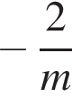

4) m минус 1

В таблице под каждой буквой укажите соответствующий номер.

|  |  |  |  |
| --- | --- | --- | --- |
| А | Б | В | Г |
|  |  |  |  |

**18.**Известно, что все щуки — рыбы, также известно, что все рыбы плавают в воде. Тюлень тоже плавает в воде. Выберите утверждения, которые следуют из приведённых данных.

1) Все тюлени — рыбы

2) Если животное не плавает, то это не тюлень

3) Все щуки плавают в воде

4) Если животное плавает в воде, то оно либо рыба, либо тюлень

В ответе укажите номера выбранных утверждений без пробелов, запятых и других дополнительных символов.

**19.**Найдите четырёхзначное натуральное число, кратное 19, сумма цифр которого на 1 больше их произведения.

**20.**Смешали некоторое количество 21-процентного раствора некоторого вещества с таким же количеством 13-процентного раствора этого вещества. Сколько процентов составляет концентрация получившегося раствора?

**21.**Саша пригласил Петю в гости, сказав, что живёт в двенадцатом подъезде в квартире № 465, а этаж сказать забыл. Подойдя к дому, Петя обнаружил, что дом пятиэтажный. На каком этаже живёт Саша? (На всех этажах число квартир одинаково, номера квартир в доме начинаются с единицы.)

Вариант № 18

**1.**Найдите значение выражения 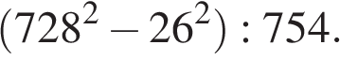

**2.**В книге Елены Молоховец «Подарок молодым хозяйкам» имеется рецепт пирога с черносливом. Для пирога на 10 человек следует взять 1/10 фунта чернослива. Сколько граммов чернослива следует взять для пирога, рассчитанного на 3 человек? Считайте, что 1 фунт равен 0,4 кг.

**3.**Установите соответствие между величинами и их возможными значениями: к каждому элементу первого столбца подберите соответствующий элемент из второго столбца.

ВЕЛИЧИНЫ

А) расстояние между троллейбусными остановками

Б) расстояние от Земли до Луны

В) расстояние от Москвы до Сочи

Г) расстояние между глазами кошки

ВОЗМОЖНЫЕ ЗНАЧЕНИЯ

1) 25 мм

2) 300 м

3) 385 000 км

4) 1636 км

Запишите в ответ цифры, расположив их в порядке, соответствующем буквам:

|  |  |  |  |
| --- | --- | --- | --- |
| A | Б | В | Г |
|  |  |  |  |

**4.**На графике показана зависимость крутящего момента автомобильного двигателя от числа оборотов в минуту. На горизонтальной оси отмечено число оборотов в минуту, на вертикальной оси — крутящий момент в Н умножить на м. Чтобы автомобиль начал движение, крутящий момент должен быть не менее 20 Н умножить на м. Определите по графику, какого наименьшего числа оборотов двигателя в минуту достаточно, чтобы автомобиль начал движение.

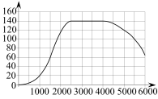

**5.**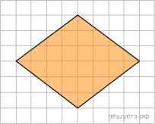Найдите площадь ромба, изображенного на клетчатой бумаге с размером клетки 1 см \times 1 см (см. рис.). Ответ дайте в квадратных сантиметрах.

**6.**

Футболка стоила 360 рублей. После повышения цены она стала стоить 378 рублей. На сколько процентов была повышена цена на футболку?

**7.**Найдите значение выражения 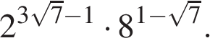

**8.**Энергия заряженного конденсатора *W* (в Дж) вычисляется по формуле 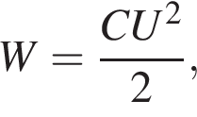где *C* — ёмкость конденсатора (в Ф), а *U* — разность потенциалов на обкладках конденсатора (в В). Найдите *W* (в Дж), если 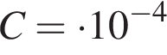 Ф и *U* = 8 В.

**9.**Найдите корень уравнения 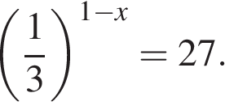

**10.**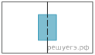Два садовода, имеющие прямоугольные участки размерами 20 м на 30 м с общей границей, договорились и сделали общий прямоугольный пруд размером 10 м на 14 м (см. чертёж), причём граница участков проходит точно через центр. Какова площадь (в квадратных метрах) оставшейся части участка каждого садовода?

**11.**Из 500 семян фасоли в среднем 125 не всходят. Какова вероятность того, что случайно выбранное семя фасоли взойдёт?

**12.**В нескольких эстафетах, которые проводились в школе, команды показали следующие результаты:

|  |  |  |  |
| --- | --- | --- | --- |
| **Команда** | **I эстафета, баллы** | **II эстафета, баллы** | **III эстафета, баллы** |
| «Непобедимые» | 1 | 3 | 2 |
| «Прорыв» | 4 | 1 | 4 |
| «Чемпионы» | 3 | 4 | 3 |
| «Тайфун» | 2 | 2 | 1 |

При подведении итогов для каждой команды баллы по всем эстафетам суммируются. Побеждает команда, набравшая наибольшее количество баллов. Какое итоговое место заняла команда «Чемпионы»?

**13.**Однородный шар диаметром 3 см имеет массу 162 грамма. Чему равна масса шара, изготовленного из того же материала, с диаметром 2 см? Ответ дайте в граммах.

**14.**На рисунке изображён график изменения атмосферного давления в городе Энске за три дня. По горизонтали указаны дни недели и время, по вертикали — значения атмосферного давления в миллиметрах ртутного столба.

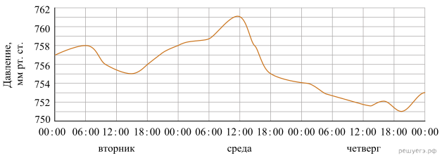

Пользуясь диаграммой, установите связь между промежутками времени и характером изменения давления.

ПРОМЕЖУТКИ ВРЕМЕНИ

А) 06:00−18:00 вторника

Б) 00:00−18:00 среды

В) 12:00−18:00 среды

Г) 18:00−00:00 cреды

ХАРАКТЕР ИЗМЕНЕНИЯ ДАВЛЕНИЯ

1) Давление сначала увеличивалось, затем уменьшалось

2) Давление сначала уменьшалось, затем увеличивалось

3) Давление уменьшалось медленнее всего

4) Давление уменьшалось быстрее всего

Запишите в ответ цифры, расположив их в порядке, соответствующем буквам:

|  |  |  |  |
| --- | --- | --- | --- |
| А | Б | В | Г |
|  |  |  |  |

**15.**На окружности с центром *O* отмечены точки *A* и *B* так, что \angle AOB=8 градусов. Длина меньшей дуги *AB* равна 88. Найдите длину большей дуги.

**16.**https://mathb-ege.sdamgia.ru/get_file?id=64388&png=1

Даны два цилиндра. Радиус основания и высота первого равны соответственно 9 и 8, а второго — 4 и 9. Во сколько раз объём первого цилиндра больше объёма второго?

**17.**Каждому из четырёх неравенств в левом столбце соответствует одно из решений в правом столбце. Установите соответствие между неравенствами и их решениями.

НЕРАВЕНСТВА

А) 0,5*x* ≥ 4

Б) 2*x* ≥ 4

В) 0,5*x* ≤ 4

Г) 2*x* ≤ 4

РЕШЕНИЯ

1) [ минус 2; плюс принадлежит fty)

2) [2; плюс принадлежит fty)

3) ( минус принадлежит fty;2]

4) ( минус принадлежит fty; минус 2]

Запишите в ответ цифры, расположив их в порядке, соответствующем буквам:

|  |  |  |  |
| --- | --- | --- | --- |
| А | Б | В | Г |
|  |  |  |  |

**18.**Часть учащихся 11-х классов школы ходили в октябре на спектакль «Вишнёвый сад». В декабре некоторые из одиннадцатиклассников, кто не ходил на «Вишнёвый сад» пойдут на постановку по пьесе «Три сестры». Выберите утверждения, которые будут верны при указанных условиях.

1) Нет ни одного учащегося 11-х классов этой школы, который посетил спектакль «Вишнёвый сад» и пойдёт на постановку по пьесе «Три сестры».

2) Каждый учащийся 11-х классов, который не был на спектакле «Вишнёвый сад», пойдёт на постановку по пьесе «Три сестры».

3) Среди учащихся 11-х классов этой школы, которые не пойдут на постановку по пьесе «Три сестры», есть хотя бы один, который посещал «Вишнёвый сад».

4) Найдётся учащийся, который не посетил спектакль «Вишнёвый сад» и не пойдёт на постановку по пьесе «Три сестры».

В ответе запишите номера выбранных утверждений без пробелов, запятых и других дополнительных символов.

**19.**Найдите четырёхзначное число, кратное 88, все цифры которого различны и чётны. В ответе укажите какое-нибудь одно такое число.

**20.**Из городов *A* и *B* навстречу друг другу выехали мотоциклист и велосипедист. Мотоциклист приехал в *B* на 4 часа раньше, чем велосипедист приехал в *A*, а встретились они через 50 минут после выезда. Сколько часов затратил на путь из *B* в *A* велосипедист?

**21.**https://mathb-ege.sdamgia.ru/get_file?id=107401&png=1

Прямоугольник разбит на четыре меньших прямоугольника двумя прямолинейными разрезами. Площади трёх из них начиная с левого верхнего и далее по часовой стрелке равны 3, 6 и 10. Найдите площадь четвёртого прямоугольника.

Вариант № 19

**1.**Найдите значение выражения 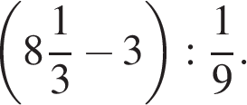

**2.**

На автозаправке клиент отдал кассиру 1000 рублей и попросил залить бензин до полного бака. Цена бензина 30 руб. 20 коп. Сдачи клиент получил 63 руб. 80 коп. Сколько литров бензина было залито в бак?

**3.**Установите соответствие между величинами и их возможными значениями: к каждому элементу первого столбца подберите соответствующий элемент из второго столбца.

ВЕЛИЧИНЫ

А) длительность лекции в вузе

Б) время одного оборота барабана стиральной машины при отжиме

В) время одного оборота Венеры вокруг Солнца

Г) время в пути поезда Волгоград — Санкт-Петербург

ЗНАЧЕНИЯ

1) 90 минут

2) 32 часа

3) 0,1 секунды

4) 224,7 суток

Запишите в ответ цифры, расположив их в порядке, соответствующем буквам:

|  |  |  |  |
| --- | --- | --- | --- |
| A | Б | В | Г |
|  |  |  |  |

**4.**На рисунке показано изменение атмосферного давления в течение трёх суток. По горизонтали указаны дни недели, по вертикали — значения атмосферного давления в миллиметрах ртутного столба.

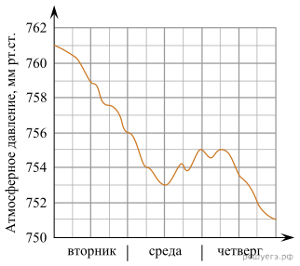

Определите по рисунку наименьшее значение атмосферного давления (в миллиметрах ртутного столба) во вторник.

**5.**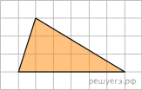Найдите площадь треугольника, изображенного на клетчатой бумаге с размером клетки 1 см \times 1 см (см. рис.). Ответ дайте в квадратных сантиметрах.

**6.**Длины двух рек относятся как 7:8, при этом одна из них длиннее другой на 15 км. Найдите длину большей реки. Ответ дайте в километрах.

**7.**Найдите значение выражения 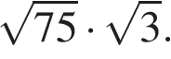

**8.**Теорему косинусов можно записать в виде 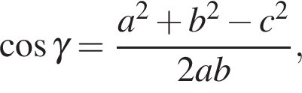 где *a*, *b* и *c* — стороны треугольника, а  гамма  — угол между сторонами *a* и b. Пользуясь этой формулой, найдите величину  косинус гамма , если a=5, b=8 и c=7.

**9.**Найдите корень уравнения 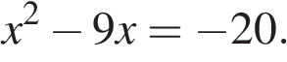 Если уравнение имеет более одного корня, в ответе укажите больший из них.

**10.**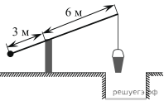На рисунке изображён колодец с «журавлём». Короткое плечо имеет длину 3 м, а длинное плечо— 6 м. На сколько метров опустится конец длинного плеча, когда конец короткого поднимется на 1,5 м?

**11.**На олимпиаде по русскому языку участников рассаживают по трём аудиториям. В первых двух аудиториях сажают по 130 человек, оставшихся проводят в запасную аудиторию в другом корпусе. При подсчёте выяснилось, что всего было 400 участников. Найдите вероятность того, что случайно выбранный участник писал олимпиаду в запасной аудитории.

**12.**В таблице 1 приведены минимальные баллы ЕГЭ по четырём предметам, необходимые для подачи документов на факультеты 1–6.

|  |  |  |  |  |
| --- | --- | --- | --- | --- |
| **Факультет** | **Математика (проф. ур.)** | **Русский язык** | **Биология** | **Химия** |
| 1 | 60 | 36 | 50 | 36 |
| 2 | 40 | 40 | 36 | 55 |
| 3 | 40 | 40 | 50 | 50 |
| 4 | 27 | 61 | 60 | 40 |
| 5 | 27 | 51 | 36 | 36 |
| 6 | 27 | 36 | 65 | 45 |

В таблице 2 приведены данные о баллах ЕГЭ по четырём предметам абитуриента В.

|  |  |  |  |  |
| --- | --- | --- | --- | --- |
| **Предмет** | **Математика (проф. ур.)** | **Русский язык** | **Биология** | **Химия** |
| Баллы | 42 | 55 | 62 | 52 |

Выберите факультеты, на которые может подавать документы абитуриент В. В ответе укажите номера всех выбранных факультетов без пробелов, запятых и других дополнительных символов.

**13.**Ящик, имеющий форму куба с ребром 40 см без одной грани, нужно покрасить снаружи со всех сторон. Найдите площадь поверхности, которую необходимо покрасить. Ответ дайте в квадратных сантиметрах.

**14.**Каждому из четырёх графиков функций в первом перечне соответствует одно из значений производной функции f (x) в точке x_0 во втором перечне. Установите соответствие между графиками и значениями производной.

ГРАФИКИ

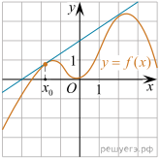

А)

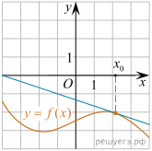

Б)

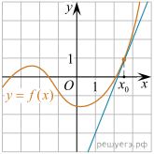

В)

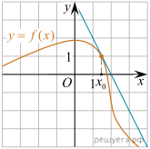

Г)

ЗНАЧЕНИЯ ПРОИЗВОДНОЙ

1) 

2)  минус 2

3)  дробь: числитель: 2, знаменатель: 3 конец дроби 

4)  дробь: числитель: 5, знаменатель: 2 конец дроби 

Запишите в ответ цифры, расположив их в порядке, соответствующем буквам:

|  |  |  |  |
| --- | --- | --- | --- |
| A | Б | В | Г |
|  |  |  |  |

**15.**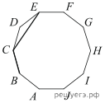

*ABCDEFGHIJ* — правильный десятиугольник. Найдите угол *BCE*. Ответ дайте в градусах.

**16.**

В основании прямой призмы лежит прямоугольный треугольник, один из катетов которого равен 2, а гипотенуза равна 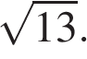 Найдите объём призмы, если её высота равна 5.

**17.**На прямой отмечены точки *A*, *B*, *C* и *D*.

https://mathb-ege.sdamgia.ru/get_file?id=108933&png=1

Каждой точке соответствует одно из чисел из правого столбца. Установите соответствие между указанными точками и числами.

ТОЧКИ

*A*

*B*

*C*

*D*

ЧИСЛА

1)  логарифм по основанию 2 35

2)  дробь: числитель: 7, знаменатель: 4 конец дроби 

3) 

4) 

Запишите в ответ цифры, расположив их в порядке, соответствующем буквам:

|  |  |  |  |
| --- | --- | --- | --- |
| A | B | C | D |
|  |  |  |  |

**18.**Повар испёк для вечеринки 45 кексов, из них 15 штук он посыпал марципаном, а 20 кексов посыпал сахарной пудрой. Выберите утверждения, которые верны при указанных условиях.

1) Хотя бы 16 кексов посыпаны и сахарной пудрой, и марципаном.

2) Найдётся 10 кексов, которые ничем не посыпаны.

3) Не может оказаться больше 15 кексов, посыпанных и сахарной пудрой, и марципаном.

4) Если кекс посыпан сахарной пудрой, то он посыпан марципаном.

В ответе запишите номера выбранных утверждений без пробелов, запятых и других дополнительных символов.

**19.**Найдите трёхзначное число, кратное 40, все цифры которого различны, а сумма квадратов цифр делится на 4, но не делится на 16. В ответе укажите какое-нибудь одно такое число.

**20.**Смешали некоторое количество 11-процентного раствора некоторого вещества с таким же количеством 13-процентного раствора этого вещества. Сколько процентов составляет концентрация получившегося раствора?

**21.**Саша пригласил Петю в гости, сказав, что живёт в восьмом подъезде в квартире № 468, а этаж сказать забыл. Подойдя к дому, Петя обнаружил, что дом двенадцатиэтажный. На каком этаже живёт Саша? (На всех этажах число квартир одинаково, номера квартир в доме начинаются с единицы.)

Вариант № 20

**1.**Найдите значение выражения 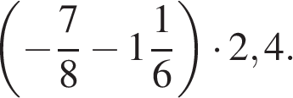

**2.**В доме, в котором живёт Петя, один подъезд. На каждом этаже по шесть квартир. Петя живёт в квартире № 69. На каком этаже живёт Петя?

**3.**Установите соответствие между величинами и их возможными значениями: к каждому элементу первого столбца подберите соответствующий элемент из второго столбца.

ВЕЛИЧИНЫ

А) объём ящика с яблоками

Б) объём воды в озере Ханка

В) объём бутылки соевого соуса

Г) объём бассейна в спорткомплексе

ВОЗМОЖНЫЕ ЗНАЧЕНИЯ

1) 108 л

2) 900 м в кубе 

3) 0,2 л

4) 18,3 км в кубе 

**4.**В таблице представлены данные о стоимости некоторой модели смартфона в различных магазинах..

|  |  |
| --- | --- |
| Магазин | Стоимость смартфона (руб.) |
| «ОК-Техника» | 5450 |
| «Скоростной» | 5372 |
| «Магия связи» | 5449 |
| «Про-фон» | 5290 |
| «Смартфон и Ко» | 5162 |
| «Прогресс-Э» | 5350 |
| «999 телефонов» | 5530 |
| «Макропоиск» | 5349 |
| «Вселенная телефонов» | 5216 |

Найдите наименьшую стоимость смартфона среди представленных предложений. Ответ дайте в рублях.

**5.**Найдите площадь треугольника, изображенного на клетчатой бумаге с размером клетки 1 см \times 1 см (см. рис.). Ответ дайте в квадратных сантиметрах.

**6.**Половина всех отдыхающих в пансионате — дети. Какой процент от всех отдыхающих составляют дети?

**7.**Найдите значение выражения 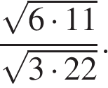

**8.**Площадь треугольника со сторонами a, b, c можно найти по формуле Герона 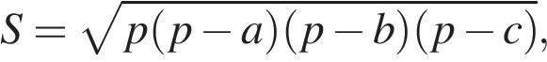 где 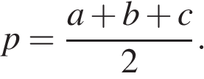 Найдите площадь треугольника со сторонами 11, 25, 30.

**9.**Найдите корень уравнения 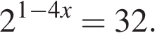

**10.**Два садовода, имеющие прямоугольные участки размерами 20 м на 30 м с общей границей, договорились и сделали общий прямоугольный пруд размером 10 м на 14 м (см. чертёж), причём граница участков проходит точно через центр. Какова площадь (в квадратных метрах) оставшейся части участка каждого садовода?

**11.**В коробке вперемешку лежат чайные пакетики с чёрным и зелёным чаем, одинаковые на вид, причём пакетиков с чёрным чаем в 19 раз больше, чем пакетиков с зелёным. Найдите вероятность того, что случайно выбранный из этой коробки пакетик окажется пакетиком с зелёным чаем.

**12.**Путешественник из Санкт-Петербурга хочет посетить четыре города Золотого кольца России: Кострома, Ярославль, Ростов Великий, Переяславль Залесский. Турагентство предлагает маршруты с посещением некоторых городов Золотого кольца. Сведения о стоимости билетов и составе маршрутов представлены в таблице.

|  |  |  |
| --- | --- | --- |
| **Номер маршрута** | **Посещаемые города** | **Стоимость (руб.)** |
| 1 | Ростов Великий, Переяславль Залесский | 2300 |
| 2 | Ростов Великий, Ярославль | 2150 |
| 3 | Кострома, Ростов Великий | 2250 |
| 4 | Ярославль, Кострома, Переяславль Залесский | 3950 |
| 5 | Кострома, Переяславль Залесский | 2650 |
| 6 | Ярославль | 1700 |

Какие маршруты должен выбрать путешественник, чтобы побывать во всех четырёх городах и затратить на все поездки менее 5000 рублей? В ответе укажите ровно один набор маршрутов без пробелов, запятых и других дополнительных символов.

**13.**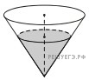

В сосуде, имеющем форму конуса, уровень жидкости достигает  дробь: числитель: 1, знаменатель: 2 конец дроби  высоты. Объём жидкости равен 190 мл. Сколько миллилитров жидкости нужно долить, чтобы наполнить сосуд доверху?

**14.**На графике изображена зависимость температуры от времени в процессе разогрева двигателя легкового автомобиля. На горизонтальной оси отмечено время в минутах, прошедшее с момента запуска двигателя, на вертикальной оси — температура двигателя в градусах Цельсия.

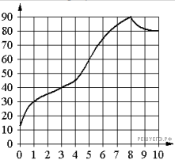

Пользуясь графиком, поставьте в соответствие каждому интервалу времени характеристику температуры на этом интервале.

ИНТЕРВАЛЫ ВРЕМЕНИ

А) 0–1 мин.

Б) 1–3 мин.

В) 3–6 мин.

Г) 8–10 мин.

ХАРАКТЕРИСТИКИ

1) самый медленный рост температуры

2) температура падала

3) температура находилась в пределах от 40 °C до 80 °C

4) температура не превышала 30 °C

В таблице под каждой буквой укажите соответствующий номер.

|  |  |  |  |
| --- | --- | --- | --- |
| А | Б | В | Г |
|  |  |  |  |

**15.**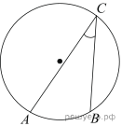

Найдите вписанный угол, опирающийся на дугу, которая составляет 20 \% окружности. Ответ дайте в градусах.

**16.**Стороны основания правильной треугольной пирамиды равны 24, а боковые рёбра равны 20. Найдите площадь боковой поверхности этой пирамиды.

**17.**На координатной прямой отмечены точки *A*, *B*, *C* и *D*.

https://mathb-ege.sdamgia.ru/get_file?id=108940&png=1

Каждой точке соответствует одно из чисел в правом столбце. Установите соответствие между указанными точками и числами.

ТОЧКИ

А) *A*

Б) *B*

В) *C*

Г) *D*

ЧИСЛА

1)  логарифм по основанию 5 7

2)  дробь: числитель: 17, знаменатель: 6 конец дроби 

3) 

4) 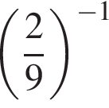

В таблице для каждой точки укажите номер соответствующего числа.

|  |  |  |  |
| --- | --- | --- | --- |
| *A* | *B* | *C* | *D* |
|  |  |  |  |

**18.**Средний балл выпускника школы, сдавшего ЕГЭ по четырём предметам, составляет 75. Самый низкий результат он показал по математике — 66 баллов (по остальным экзаменам баллы выше). Выберите утверждения, которые следуют из приведённых данных.

1) Средний балл по трём экзаменам, кроме математики, равен 78

2) Минимальный балл по любому из трёх предметов, не считая математики, больше 75

3) Ни по одному предмету выпускник не получил 100 баллов

4) По какому-то предмету выпускник получил больше 76 баллов

В ответе укажите номера выбранных утверждений без пробелов, запятых и других дополнительных символов.

**19.**Найдите трёхзначное натуральное число, большее 500, которое при делении и на 6, и на 5 даёт равные ненулевые остатки и средняя цифра в записи которого является средним арифметическим крайних цифр. В ответе укажите какое-нибудь одно такое число.

**20.**Часы со стрелками показывают 8 часов 00 минут. Через сколько минут минутная стрелка в четвертый раз поравняется с часовой?

**21.**Улитка за день заползает вверх по дереву на 3 м, а за ночь сползает на 1 м. Высота дерева равна 11 м. За сколько дней улитка доползёт до вершины дерева, начав путь от его основания?

Вариант № 21

**1.**Найдите значение выражения 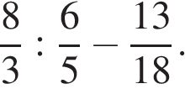

**2.**Таксист за месяц проехал 6000 км. Цена бензина 30 рублей за литр. Средний расход бензина на 100 км составляет 9 литров. Сколько рублей потратил таксист на бензин за этот месяц?

**3.**Установите соответствие между величинами и их возможными значениями: к каждому элементу первого столбца подберите соответствующий элемент из второго столбца.

ВЕЛИЧИНЫ

А) площадь города Санкт-Петербурга

Б) площадь одной стороны монеты

В) площадь поверхности тумбочки

Г) площадь баскетбольной площадки

ЗНАЧЕНИЯ

1) 420 кв. м

2) 400 кв. мм

3) 1439 кв. км

4) 0,2 кв. м

Запишите в ответ цифры, расположив их в порядке, соответствующем буквам:

|  |  |  |  |
| --- | --- | --- | --- |
| A | Б | В | Г |
|  |  |  |  |

**4.**На рисунке жирными точками показана цена нефти на момент закрытия биржевых торгов во все рабочие дни с 4 по 19 апреля 2002 года. По горизонтали указываются числа месяца, по вертикали — цена барреля нефти в долларах США. Для наглядности жирные точки на рисунке соединены линиями. Определите по рисунку наименьшую цену нефти на момент закрытия торгов в период с 4 по 9 апреля (в долларах США за баррель).

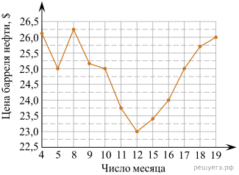

**5.**На клетчатой бумаге с клетками размером 1 см х 1 см изображен треугольник (см. рис.). Найдите его площадь в квадратных сантиметрах.

**6.**Магазин детских товаров закупает погремушки по оптовой цене 80 рублей за одну штуку и продаёт с наценкой 60%. Сколько рублей будут стоить 2 такие погремушки, купленные в этом магазине?

**7.**Найдите значение выражения 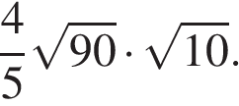

**8.**Мощность постоянного тока (в ваттах) вычисляется по формуле 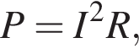 где *I* — сила тока (в амперах), *R* — сопротивление (в омах). Пользуясь этой формулой, найдите сопротивление *R* (в омах), если мощность составляет 144,5 Вт, а сила тока равна 8,5 А.

**9.**Найдите корень уравнения 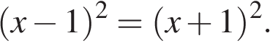

**10.**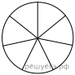

На рисунке показано, как выглядит колесо с 7 спицами. Сколько будет спиц в колесе, если угол между соседними спицами в нём будет равен 20°?

**11.**

В сборнике билетов по истории всего 20 билетов, в 12 из них встречается вопрос о смутном времени. Найдите вероятность того, что в случайно выбранном на экзамене билете школьнику не достанется вопроса о смутном времени.

**12.**Семья из трех человек едет из Санкт-Петербурга в Вологду. Можно ехать поездом, а можно — на своей машине. Билет на поезд на одного человека стоит 660 рублей. Автомобиль расходует 8 литров бензина на 100 километров пути, расстояние по шоссе равно 700 км, а цена бензина равна 19,5 рублей за литр. Сколько рублей придется заплатить за наиболее дешевую поездку на троих?

**13.**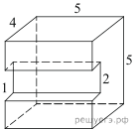Найдите объем многогранника, изображенного на рисунке (все двугранные углы прямые).

**14.**Установите соответствие между графиками функций и характеристиками этих функций на отрезке [−1;1].

ГРАФИКИ ФУНКЦИЙ

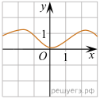

А)

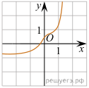

Б)

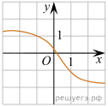

В)

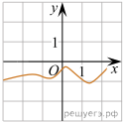

Г)

ХАРАКТЕРИСТИКИ

1) Функция принимает положительное значение в каждой точке отрезка [−1;1].

2) Функция принимает отрицательное значение в каждой точке отрезка [−1;1].

3) Функция возрастает на отрезке [−1;1].

4) Функция убывает на отрезке [−1;1].

В таблице под каждой буквой укажите соответствующий номер.

|  |  |  |  |
| --- | --- | --- | --- |
| A | Б | В | Г |
|  |  |  |  |

**15.**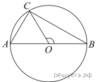На окружности с центром *O* и диаметром *AB* отмечена точка *C* так, что угол *COB* равен 120°, *AC* = 26. Найдите диаметр окружности.

**16.**https://mathb-ege.sdamgia.ru/get_file?id=64388&png=1

Даны два цилиндра. Радиус основания и высота первого равны соответственно 9 и 3, а второго — 3 и 9. Во сколько раз объём первого цилиндра больше объёма второго?

**17.**Проставьте в соответствие каждому неравенству множество его решений.

НЕРАВЕНСТВА

А) 2 в степени x \geqslant2

Б) 0,5 в степени x \geqslant2

В) 0,5 в степени x меньше или равно 2

Г) 2 в степени x \leqslant2

РЕШЕНИЯ

1) ( минус принадлежит fty; минус 1]

2) ( минус принадлежит fty;1]

3) [1; плюс принадлежит fty)

4) [ минус 1; плюс принадлежит fty)

Запишите в ответ цифры, расположив их в порядке, соответствующем буквам:

|  |  |  |  |
| --- | --- | --- | --- |
| A | Б | В | Г |
|  |  |  |  |

**18.**В доме Мити больше этажей, чем в доме Маши, в доме Лены меньше этажей, чем в доме Маши, а в доме Толи больше этажей, чем в Ленином доме. Выберите утверждения, которые верны при указанных условиях.

1) В Митином доме больше этажей, чем в Ленином.

2) Среди этих четырёх домов есть три с одинаковым количеством этажей.

3) Дом Лены самый малоэтажный среди перечисленных четырёх.

4) В доме Маши меньше этажей, чем в доме Лены.

**19.**Приведите пример четырёхзначного числа, кратного 15, произведение цифр которого больше 35, но меньше 45. В ответе укажите ровно одно такое число.

**20.**Четыре рубашки дешевле куртки на 8%. На сколько процентов пять рубашек дороже куртки?

**21.**https://mathb-ege.sdamgia.ru/get_file?id=107399&png=1

Прямоугольник разбит на четыре меньших прямоугольника двумя прямолинейными разрезами. Площади трёх из них начиная с левого верхнего и далее по часовой стрелке равны 12, 15 и 30. Найдите площадь четвёртого прямоугольника.

Вариант № 22

**1.**Найдите значение выражения 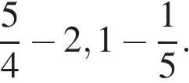

**2.**В доме, в котором живет Катя, 9 этажей и несколько подъездов. На каждом этаже находится по 4 квартиры. Катя живет в квартире № 63. В каком подъезде живет Катя?

**3.**Установите соответствие между величинами и их возможными значениями: к каждому элементу первого столбца подберите соответствующий элемент из второго столбца.

ВЕЛИЧИНЫ

А) масса мешка картошки

Б) вес автомобиля

В) масса пачки масла

Г) вес взрослого человека

ВОЗМОЖНЫЕ ЗНАЧЕНИЯ

1) 200 г

2) 1,5 т

3) 82 кг

4) 20 кг

Запишите в ответ цифры, расположив их в порядке, соответствующем буквам:

|  |  |  |  |
| --- | --- | --- | --- |
| A | Б | В | Г |
|  |  |  |  |

**4.**На диаграмме показана среднемесячная температура воздуха в Санкт-Петербурге за каждый месяц 1999 года. По горизонтали указываются месяцы, по вертикали — температура в градусах Цельсия. Определите по диаграмме, сколько было месяцев, когда среднемесячная температура не превышала 4 градусов Цельсия.

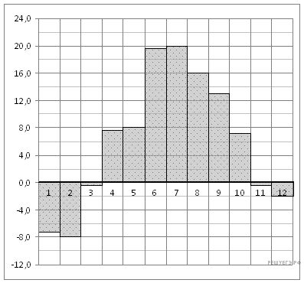

**5.**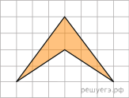Найдите площадь четырехугольника, изображенного на клетчатой бумаге с размером клетки 1 см \times 1 см (см. рис.). Ответ дайте в квадратных сантиметрах.

**6.**Налог на доходы физических лиц (НДФЛ) в РФ составляет 13% от начисленной заработной платы. Сколько рублей получает работник после уплаты НДФЛ, если начисленная заработная плата составляет 20 000 рублей?

**7.**Найдите значение выражения 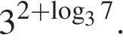

**8.**Скорость камня (в м/с), падающего с высоты *h* (в м), в момент удара о землю можно найти по формуле 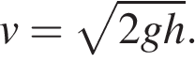 Найдите скорость (в м/с), с которой ударится о землю камень, падающий с высоты 0,4 м. Считайте, что ускорение свободного падения g равно 9,8 м/с2 .

**9.**Найдите корень уравнения 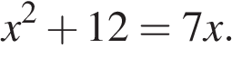 Если уравнение имеет более одного корня, в ответе укажите меньший из них.

**10.**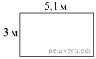На плане указано, что прямоугольная комната имеет площадь 15,2 кв. м. Точные измерения показали, что ширина комнаты равна 3 м, а длина 5,1 м. На сколько квадратных метров площадь комнаты отличается от значения, указанного в плане?

**11.**В группе туристов 30 человек. Их забрасывают в труднодоступный район вертолётом в несколько приёмов по 3 человека за рейс. Порядок, в котором вертолёт перевозит туристов, случаен. Найдите вероятность того, что турист Н. полетит четвёртым рейсом вертолёта.

**12.**Турист подбирает экскурсии. Сведения об экскурсиях представлены в таблице.

|  |  |  |
| --- | --- | --- |
| **Номер экскурсии** | **Посещаемые объекты** | **Стоимость (руб.)** |
| 1 | Крепость, загородный  дворец | 350 |
| 2 | Загородный дворец | 50 |
| 3 | Музей живописи | 200 |
| 4 | Парк | 350 |
| 5 | Парк, музей живописи | 300 |
| 6 | Парк, крепость | 350 |

Пользуясь таблицей, подберите набор экскурсий так, чтобы турист посетил четыре объекта: крепость, загородный дворец, парк и музей живописи, а суммарная стоимость экскурсий не превышала бы 650 рублей. В ответе укажите ровно один набор номеров экскурсий без пробелов, запятых и других дополнительных символов.

**13.**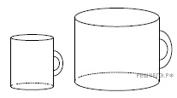Даны две кружки цилиндрической формы. Первая кружка в полтора раза ниже второй, а вторая вдвое шире первой. Во сколько раз объём первой кружки меньше объёма второй?

**14.**На рисунках изображены графики функций вида y = kx плюс b . Установите соответствие между графиками функций и знаками коэффициентов *k* и *b*.

ФУНКЦИИ

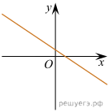

А)

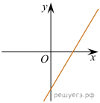

Б)

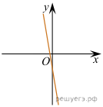

В)

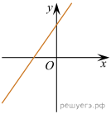

Г)

КОЭФФИЦИЕНТЫ

1) k больше 0,b меньше 0

2) k меньше 0,b больше 0

3) k меньше 0,b меньше 0

4) k больше 0,b больше 0

В таблице под каждой буквой укажите соответствующий номер.

|  |  |  |  |
| --- | --- | --- | --- |
| A | Б | В | Г |
|  |  |  |  |

**15.**На окружности с центром *O* отмечены точки *A* и *B* так, что \angle AOB=8 градусов. Длина меньшей дуги *AB* равна 88. Найдите длину большей дуги.

**16.**

В основании прямой призмы лежит прямоугольный треугольник, катеты которого равны 2 и 18. Найдите объём призмы, если её высота равна 3.

**17.**Каждому из четырёх неравенств в левом столбце соответствует одно из решений из правого столбца. Установите соответствие между неравенствами и их решениями.

НЕРАВЕНСТВА

А) 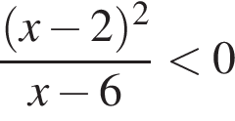

Б)  логарифм по основанию 2 (x минус 2) меньше 2

В) 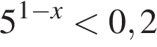

Г) 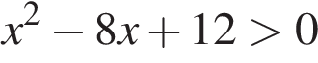

РЕШЕНИЯ

1) (2;6)

2) (2; плюс принадлежит fty)

3) ( минус принадлежит fty;2)\cup(6; плюс принадлежит fty)

4) ( минус принадлежит fty;2)\cup(2;6)

Запишите в ответ цифры, расположив их в порядке, соответствующем буквам:

|  |  |  |  |
| --- | --- | --- | --- |
| А | Б | В | Г |
|  |  |  |  |

**18.**Витя выше Коли, но ниже Маши. Аня не выше Вити. Выберите утверждения, которые верны при указанных условиях.

1) Маша самая высокая из указанных четырёх человек.

2) Аня и Маша одного роста.

3) Витя и Коля одного роста.

4) Коля ниже Маши.

В ответе запишите номера выбранных утверждений без пробелов, запятых и других дополнительных символов.

**19.**Найдите трехзначное натуральное число, большее 600, которое при делении на 4, на 5 и на 6 дает в остатке 3, и цифры которого расположены в порядке убывания слева направо. В ответе укажите какое-нибудь одно такое число.

**20.**В четверг акции компании подорожали на некоторое число процентов, а в пятницу подешевели на то же самое число процентов. В результате они стали стоить на 36% дешевле, чем при открытии торгов в четверг. На сколько процентов подорожали акции компании в четверг?

**21.**Хозяин договорился с рабочими, что они выкопают ему колодец на следующих условиях: за первый метр он заплатит им 4200 рублей, а за каждый следующий метр — на 1300 рублей больше, чем за предыдущий. Сколько рублей хозяин должен будет заплатить рабочим, если они выкопают колодец глубиной 11 метров?

Вариант № 23

**1.**Найдите значение выражения 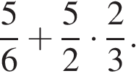

**2.**В пачке 250 листов бумаги формата А4. За неделю в офисе расходуется 900 листов. Какого наименьшего количества пачек бумаги хватит на 7 недель?

**3.**Установите соответствие между величинами и их возможными значениями: к каждому элементу первого столбца подберите соответствующий элемент из второго столбца.

ВЕЛИЧИНЫ

А) длительность урока

Б) серебряный норматив ГТО по бегу

на 100 м для девочек 16–17 лет

В) время в пути поезда Санкт-Петербург –

Минеральные Воды

Г) время одного оборота Урана вокруг

Солнца

ЗНАЧЕНИЯ

1) 17,6 секунды

2) 45 минут

3) 30685 суток

4) 45 часов

Запишите в ответ цифры, расположив их в порядке, соответствующем буквам:

|  |  |  |  |
| --- | --- | --- | --- |
| A | Б | В | Г |
|  |  |  |  |

**4.**В соревнованиях по метанию молота участники показали следующие результаты.

|  |  |  |  |  |  |  |
| --- | --- | --- | --- | --- | --- | --- |
| **Спортсмен** | **Результат попытки, м** | | | | | |
| I | II | III | IV | V | VI |
| Кузнецов | 54,5 | 53 | 55,5 | 53,5 | 54,5 | 55 |
| Летов | 55 | 56 | 54,5 | 55,5 | 56 | 54,5 |
| Минаков | 54 | 53 | 53,5 | 54 | 52,5 | 51,5 |
| Терпилов | 54,5 | 54 | 53 | 55 | 51,5 | 49 |

Места распределяются по результатам лучшей попытки каждого спортсмена: чем дальше он метнул молот, тем лучше. Каков результат лучшей попытки (в метрах) спортсмена, занявшего третье место?

**5.**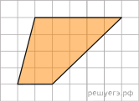Найдите площадь трапеции, изображенной на клетчатой бумаге с размером клетки 1 см \times 1 см (см. рис.). Ответ дайте в квадратных сантиметрах.

**6.**Футболка стоила 450 рублей. После повышения цены она стала стоить 540 рублей. На сколько процентов была повышена цена футболки?

**7.**Найдите значение выражения 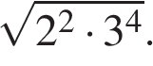

**8.**Мощность постоянного тока (в ваттах) вычисляется по формуле *P* = *I*2*R*, где *I* — сила тока (в амперах), *R* — сопротивление (в омах). Пользуясь этой формулой, найдите сопротивление *R* (в омах), если мощность составляет 144 Вт, а сила тока равна 4 А.

**9.**Найдите корень уравнения 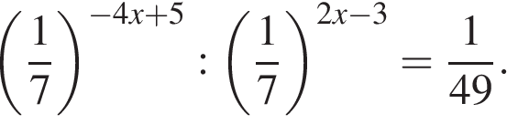

**10.**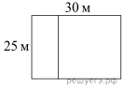Дачный участок имеет форму прямоугольника со сторонами 25 метров и 30 метров. Хозяин планирует обнести его забором и разделить таким же забором на две части, одна из которых имеет форму квадрата. Найдите общую длину забора в метрах.

**11.**Из 1200 чистых компакт-дисков в среднем 72 непригодны для записи. Какова вероятность того, что случайно выбранный диск пригоден для записи?

**12.**Рейтинговое агентство определяет рейтинг соотношения «цена-качество» микроволновых печей. Рейтинг вычисляется на основе средней цены *P* и оценок функциональности *F*, качества *Q* и дизайна D. Каждый отдельный показатель оценивается экспертами по 5-балльной шкале целыми числами от 0 до 4. Итоговый рейтинг вычисляется по формуле

R=8 левая круглая скобка F плюс Q правая круглая скобка плюс 4D минус 0,01P.

В таблице даны оценки каждого показателя для нескольких моделей печей. Определите, какая модель имеет наивысший рейтинг. В ответ запишите значение этого рейтинга.

|  |  |  |  |  |
| --- | --- | --- | --- | --- |
| **Модель печи** | **Средняя цена** | **Функциональность** | **Качество** | **Дизайн** |
| А | 1900 | 1 | 1 | 1 |
| Б | 5900 | 4 | 1 | 2 |
| В | 3800 | 0 | 0 | 1 |
| Г | 4100 | 2 | 0 | 4 |

**13.**

В бак, имеющий форму правильной четырёхугольной призмы, налито 5 л воды. После полного погружения в воду детали уровень воды в баке увеличился в 2 раза. Найдите объём детали. Ответ дайте в кубических сантиметрах, зная, что в одном литре 1000 кубических сантиметров.

**14.**На рисунках изображены графики функций вида y = kx плюс b . Установите соответствие между графиками функций и угловыми коэффициентами прямых.

ГРАФИКИ

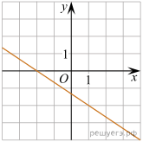

А)

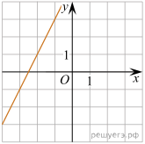

Б)

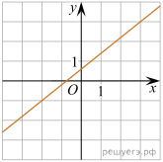

В)

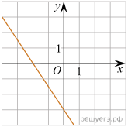

Г)

УГЛОВЫЕ КОЭФФИЦИЕНТЫ

1) 0,8

2) 2

3) −1,5

4) 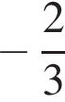

В таблице под каждой буквой укажите соответствующий номер.

|  |  |  |  |
| --- | --- | --- | --- |
| A | Б | В | Г |
|  |  |  |  |

**15.**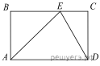На стороне *BC* прямоугольника *ABCD*, у которого AB =12 и AD =17, отмечена точка *E* так, что треугольник *ABE* равнобедренный. Найдите ED.

**16.**

Объём конуса равен 9 Пи , а его высота равна 3. Найдите радиус основания конуса.

**17.**На прямой отмечено число *m* и точки *K, L, M* и *N*.

https://mathb-ege.sdamgia.ru/get_file?id=108956&png=1

ТОЧКИ

А) *K*

Б) *L*

В) *M*

Г) *N*

ЧИСЛА

1) 4 минус m

2) m в квадрате 

3)  корень из (m плюс 1) 

4) 

Запишите в ответ цифры, расположив их в порядке, соответствующем буквам:

|  |  |  |  |
| --- | --- | --- | --- |
| А | Б | В | Г |
|  |  |  |  |

**18.**Во дворе школы растут всего три дерева: берёза, клён и дуб. Берёза выше клёна на 1 метр, но ниже дуба на 3 метра. Выберите утверждения, которые верны при указанных условиях.

1. Среди указанных деревьев не найдётся двух одной высоты.

2. Берёза, растущая во дворе школы, выше дуба, растущего там же.

3. Любое дерево, помимо указанных, которое ниже берёзы, растущей во дворе школы, также ниже клёна, растущего там же.

4. Любое дерево, помимо указанных, которое ниже клёна, растущего во дворе школы, также ниже берёзы, растущей там же.

В ответе запишите номера выбранных утверждений без пробелов, запятых и других дополнительных символов.

**19.**Найдите четырёхзначное число, кратное 24, произведение цифр которого равно 16. В ответе запишите запишите какое-нибудь одно такое число.

**20.**Смешав 24-процентный и 67-процентный растворы кислоты и добавив 10 кг чистой воды, получили 41-процентный раствор кислоты. Если бы вместо 10 кг воды добавили 10 кг 50-процентного раствора той же кислоты, то получили бы 45-процентный раствор кислоты. Сколько килограммов 24-процентного раствора использовали для получения смеси?

**21.**Из десяти стран четыре подписали договор о дружбе ровно с пятью другими странами, а каждая из оставшихся шести — ровно с тремя. Сколько всего было подписано договоров?

Вариант № 24

**1.**Найдите значение выражения 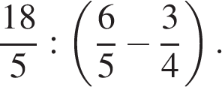

**2.**В летнем лагере 178 детей и 25 воспитателей. В одном автобусе можно перевозить не более 45 пассажиров. Какое наименьшее количество таких автобусов понадобится, чтобы за один раз перевезти всех из лагеря в город?

**3.**Установите соответствие между величинами и их возможными значениями: к каждому элементу первого столбца подберите соответствующий элемент из второго столбца.

ВЕЛИЧИНЫ

А) площадь почтовой марки

Б) площадь письменного стола

В) площадь города Санкт-Петербурга

Г) площадь волейбольной площадки

ЗНАЧЕНИЯ

1) 162 кв. м

2) 0,9 кв. м

3) 1439 кв. км

4) 5,2 кв. см

Запишите в ответ цифры, расположив их в порядке, соответствующем буквам:

|  |  |  |  |
| --- | --- | --- | --- |
| A | Б | В | Г |
|  |  |  |  |

**4.**На рисунке показано изменение атмосферного давления в течение трёх суток. По горизонтали указаны дни недели, по вертикали — значения атмосферного давления в миллиметрах ртутного столба.



Определите по рисунку наибольшее значение атмосферного давления (в миллиметрах ртутного столба) в четверг.

**5.**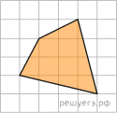Найдите площадь четырехугольника, изображенного на клетчатой бумаге с размером клетки 1 см \times 1 см (см. рис.). Ответ дайте в квадратных сантиметрах.

**6.**Площадь земель фермерского хозяйства, отведённая под посадку сельскохозяйственных культур, составляет 49 га и распределена между зерновыми культурами и картофелем в отношении 2 : 5 соответственно. Сколько гектаров занимают зерновые культуры?

**7.**Найдите значение выражения 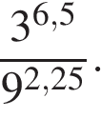

**8.**Площадь треугольника со сторонами *a*, *b*, *c* можно найти по формуле Герона  где  Найдите площадь треугольника, если длины его сторон равны 7, 15, 20.

**9.**Найдите корень уравнения 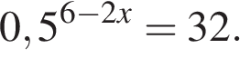

**10.**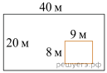Дачный участок имеет форму прямоугольника, стороны которого равны 40 м и 20 м. Дом, расположенный на участке, на плане также имеет форму прямоугольника, стороны которого равны 9 м и 8 м. Найдите площадь оставшейся части участка, не занятой домом. Ответ дайте в квадратных метрах.

**11.**На олимпиаде по русскому языку участников рассаживают по трём аудиториям. В первых двух аудиториях сажают по 130 человек, оставшихся проводят в запасную аудиторию в другом корпусе. При подсчёте выяснилось, что всего было 400 участников. Найдите вероятность того, что случайно выбранный участник писал олимпиаду в запасной аудитории.

**12.**Клиент хочет арендовать автомобиль на сутки для поездки протяжённостью 600 км. В таблице приведены характеристики трёх автомобилей и стоимость их аренды.

|  |  |  |  |
| --- | --- | --- | --- |
| **Автомобиль** | **Топливо** | **Расход топлива (л на 100 км)** | **Арендная плата (руб. за 1 сутки)** |
| А | Дизельное | 8 | 3850 |
| Б | Бензин | 9 | 3300 |
| В | Газ | 15 | 3300 |

Помимо аренды, клиент обязан оплатить топливо для автомобиля на всю поездку. Цена дизельного топлива — 25 рублей за литр, бензина — 35 рублей за литр, газа — 20 рублей за литр. Сколько рублей заплатит клиент за аренду и топливо, если выберет самый дешёвый вариант?

**13.**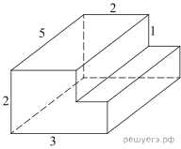Найдите объем многогранника, изображенного на рисунке (все двугранные углы прямые).

**14.**На рисунке точками показана среднесуточная температура воздуха в Москве в январе 2011 года. По горизонтали указываются числа месяца, по вертикали — температура в градусах Цельсия. Для наглядности точки соединены линией.

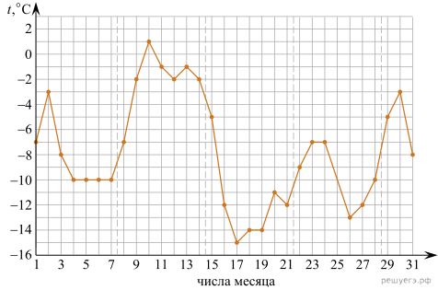

Пользуясь рисунком, поставьте в соответствие каждому из указанных периодов времени характеристику изменения температуры. В таблице под каждой буквой укажите соответствующий номер.

ПЕРИОДЫ ВРЕМЕНИ

А) 1−7 января

Б) 8−14 января

В) 15−21 января

Г) 22−28 января

ХАРАКТЕРИСТИКИ

1) В конце периода наблюдался рост среднесуточной температуры.

2) Во второй половине периода среднесуточная температура не изменялась.

3) Среднесуточная температура достигла месячного минимума.

4) Среднесуточная температура достигла месячного максимума.

**15.**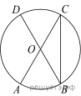В окружности с центром *O* *AC* и *BD* − диаметры. Центральный угол *AOD* равен 110 градусов. Найдите вписанный угол ACB. Ответ дайте в градусах.

**16.**Даны два шара с радиусами 8 и 4. Во сколько раз объём большего шара больше объёма меньшего?

**17.**Каждому из четырёх чисел в левом столбце соответствует отрезок, которому оно принадлежит. Установите соответствие между числами и отрезками из правого столбца.

ВЕЛИЧИНЫ

А)  логарифм по основанию 4 0,6

Б)  дробь: числитель: 50, знаменатель: 11 конец дроби 

В) 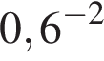

Г) 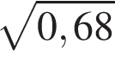

ЗНАЧЕНИЯ

1) [−1: 0]

2) [0; 1]

3) [2; 3]

4) [4; 5]

Впишите в приведённую в ответе таблицу под каждой буквой соответствующий решению номер.

|  |  |  |  |
| --- | --- | --- | --- |
| А | Б | В | Г |
|  |  |  |  |

**18.**Когда какая-нибудь кошка идёт по забору, пёс Шарик, живущий в будке возле дома, обязательно лает. Выберите утверждения, которые верны при приведённом условии.

1) Если Шарик не лает, то по забору идёт кошка.

2) Если Шарик молчит, то кошка по забору не идёт.

3) Если по забору идёт чёрная кошка, Шарик не лает.

4) Если по забору пойдёт белая кошка, Шарик будет лаять.

В ответе запишите номера выбранных утверждений без пробелов, запятых и других дополнительных символов.

**19.**Сумма цифр трёхзначного числа *A* делится на 13. Сумма цифр числа *A*+5 также делится на 13. Найдите такое число *A*.

**20.**Из городов *A* и *B*, расстояние между которыми равно 330 км, навстречу друг другу одновременно выехали два автомобиля и встретились через 3 часа на расстоянии 180 км от города B. Найдите скорость автомобиля, выехавшего из города A. Ответ дайте в км/ч.

**21.**Улитка за день заползает вверх по дереву на 4 м, а за ночь сползает на 1 м. Высота дерева 13 м. За сколько дней улитка впервые доползёт до вершины дерева?

Вариант № 25

**1.**Найдите значения выражения: 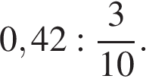

**2.**По тарифному плану «Просто как день» компания сотовой связи каждый вечер снимает со счёта абонента 23 рубля Если на счету осталось меньше 23 рублей, то на следующее утро номер блокируют до пополнения счёта. Сегодня утром у Лизы на счету было 300 рублей. Сколько дней (включая сегодняшний) она сможет пользоваться телефоном, не пополняя счёт?

**3.**Установите соответствие между величинами и их возможными значениями: к каждому элементу первого столбца подберите соответствующий элемент из второго столбца.

ВЕЛИЧИНЫ

А) объём ящика комода

Б) объём воды в Каспийском море

В) объём пакета ряженки

Г) объём железнодорожного вагона

ВОЗМОЖНЫЕ ЗНАЧЕНИЯ

1) 0,75 л

2) 78 200 км3

3) 96 л

4) 90 м3

Запишите в ответ цифры, расположив их в порядке, соответствующем буквам:

|  |  |  |  |
| --- | --- | --- | --- |
| A | Б | В | Г |
|  |  |  |  |

**4.**

На диаграмме показано количество посетителей сайта РИА Новости во все дни с 10 по 29 ноября 2009 года. По горизонтали указываются дни месяца, по вертикали — количество посетителей сайта за данный день. Определите по диаграмме, сколько было дней в данный период, когда суточное количество посетителей не превосходило 600 000 человек.

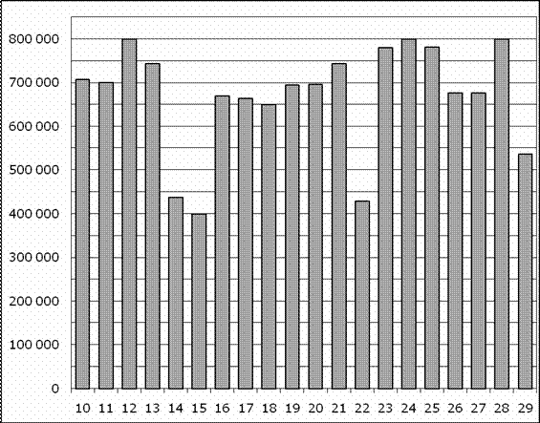

**5.**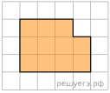

План местности разбит на клетки. Каждая клетка обозначает квадрат 1 м × 1 м. Найдите площадь участка, выделенного на плане. Ответ дайте в квадратных метрах.

**6.**

Студент получил свой первый гонорар в размере 800 рублей за выполненный перевод. Он решил на все полученные деньги купить букет роз для своей учительницы английского языка. Какое наибольшее количество роз сможет купить студент, если удержанный у него налог на доходы составляет 13% гонорара, розы стоят 100 рублей за штуку и букет должен состоять из нечетного числа цветов?

**7.**

Найдите значение выражения 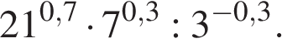

**8.**Известно, что 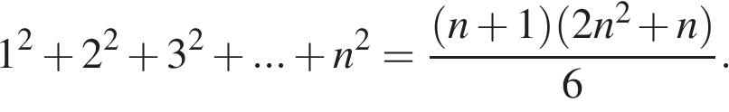 Найдите сумму 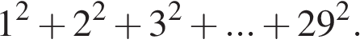

**9.**Найдите корень уравнения  минус 8(3 плюс x) плюс x=4.

**10.**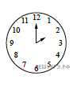

Какой наименьший угол (в градусах) образуют минутная и часовая стрелки часов в 14:00?

**11.**Игральную кость с 6 гранями бросают дважды. Найдите вероятность того, что оба раза выпало число, большее 3.

**12.**В здании требуется установить 8 новых металлопластиковых окон. В таблице приведена информация о расценках трёх фирм, одной из которых предполагается поручить выполнение этого заказа. Какова стоимость самого выгодного варианта установки окон?

|  |  |  |  |
| --- | --- | --- | --- |
| **Фирма** | **Стоимость окна (руб. за шт.)** | **Стоимость работ (руб.)** | **Доставка (руб.)** |
| *A* | 4600 | 7000 | 900 |
| *B* | 4800 | 6000 | Бесплатно |
| *C* | 4900 | 5000 | Бесплатно |

**13.**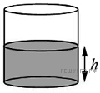Вода в сосуде цилиндрической формы находится на уровне *h=40* см. На каком уровне окажется вода, если её перелить в другой циллиндрический сосуд, у которого радиус основания вдвое больше, чем у первого? Ответ дайте в сантиметрах.

**14.**На графике изображена зависимость скорости движения рейсового автобуса от времени. На вертикальной оси отмечена скорость автобуса в км/ч, на горизонтальной — время в минутах, прошедшее с начала движения автобуса.

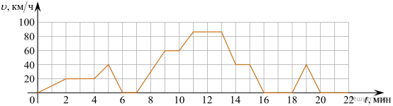

Пользуясь графиком, поставьте в соответствие каждому интервалу времени характеристику движения автобуса на этом интервале.

ИНТЕРВАЛЫ ВРЕМЕНИ

А) 4−8 мин.

Б) 8−12 мин.

В) 12−16 мин.

Г) 16−20 мин.

ХАРАКТЕРИСТИКИ

1) Автобус не увеличивал скорость на всём интервале.

2) Автобус ни разу не сбрасывал скорость.

3) Автобус сделал остановку длительностью 2 минуты.

4) Автобус сделал остановку длительностью ровно 1 минута.

В таблице под каждой буквой укажите соответствующий номер.

|  |  |  |  |
| --- | --- | --- | --- |
| A | Б | В | Г |
|  |  |  |  |

**15.**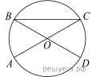В окружности с центром *O* *AC* и *BD* — диаметры. Центральный угол *AOD* равен 130 в степени (\circ) . Найдите вписанный угол ACB. Ответ дайте в градусах.

**16.**

Найдите объём правильной четырёхугольной пирамиды, сторона основания которой равна 6, а боковое ребро равно 

**17.**Каждому из четырёх неравенств в левом столбце соответствует одно из решений из правого столбца. Установите соответствие между неравенствами и их решениями.

НЕРАВЕНСТВА

А)  логарифм по основанию 4 x больше 0

Б) 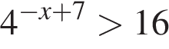

В) 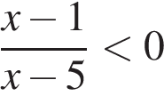

Г) 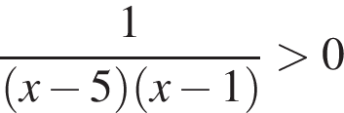

РЕШЕНИЯ

1) x меньше 1 или x больше 5

2) x больше 1

3) x меньше 5

4) 1 меньше x меньше 5

Запишите в ответ цифры, расположив их в порядке, соответствующем буквам:

|  |  |  |  |
| --- | --- | --- | --- |
| А | Б | В | Г |
|  |  |  |  |

**18.**Двадцать выпускников одного из одиннадцатых классов сдавали ЕГЭ по русскому языку. Самый низкий балл, полученный в этом классе, был равен 28, а самый высокий — 83. Выберите утверждения, которые верны при указанных условиях.

1) Среди этих выпускников есть человек, который получил 83 балла за ЕГЭ по русскому языку.

2) Среди этих выпускников есть двадцать человек с равными баллами за ЕГЭ по русскому языку.

3) Среди этих выпускников есть человек, получивший 100 баллов за ЕГЭ по русскому языку.

4) Баллы за ЕГЭ по русскому языку любого из этих двадцати человек не ниже 27.

В ответе запишите номера выбранных утверждений без пробелов, запятых и других дополнительных символов.

**19.**Найдите четырёхзначное число, большее 2000, но меньшее 4000, которое делится на 18 и каждая следующая цифра которого больше предыдущей. В ответе укажите какое-нибудь одно такое число.

**20.**Из пункта *A* в пункт *B* одновременно выехали два автомобиля. Первый проехал с постоянной скоростью весь путь. Второй проехал первую половину пути со скоростью, меньшей скорости первого на 13 км/ч, а вторую половину пути — со скоростью 78 км/ч, в результате чего прибыл в пункт В одновременно с первым автомобилем. Найдите скорость первого автомобиля, если известно, что она больше 48 км/ч. Ответ дайте в км/ч.

**21.**На поверхности глобуса фломастером проведены 20 параллелей и 15 меридианов. На сколько частей проведённые линии разделили поверхность глобуса?

Меридиан — это дуга окружности, соединяющая Северный и Южный полюсы. Параллель — это окружность, лежащая в плоскости, параллельной плоскости экватора.